**AZƏRBAYCAN RESPUBLİKASI TƏHSİL NAZİRLİYİ**

**AZƏRBAYCAN DÖVLƏT İQTİSAD UNİVERSİTETİ**

# **“MAGİSTRATURA MƏRKƏZİ”**

**Bağırlı Araz Fikrət oğlunun**

**“Azərbaycan Respublikasının İxrac Potensialının Artırılmasının Əsas İstiqamətləri”**

## mövzusunda

### MAGİSTR DİSSERTASİYASI

**İstiqamətin şifri və adı** 060401- Dünya iqtisadiyyatı

**İxtisasın adı**Xarici İqtisadi Fəaliyyət

**Elmi rəhbər** i.e.d., dosent M.A. İbrahimov

**Kafedra müdiri**i.e.d., prof. Ş.H.Hacıyev

**Magistr proqramının rəhbəri:**i.e.n., dos.F.Ə.Rəhimli

**Bakı – 2016**

**MÜNDƏRİCAT**

#### Giriş....................................................................................................................2

IFƏSİL. XARİCİ TİCARƏTDƏ İXRACIN ƏHƏMİYYƏTİ VƏ

KONSEPTUAL ƏSASLARI..............................................................................6

1.1 BİM sistemində xarici ticarət əlaqələrinin və ixracın mahiyyəti.........6

1.2 Müasir dünyada ixracın inkişaf dinamikası.......................................10

1.3 Azərbaycan iqtisadiyyatında ixracın əsas xüsusiyyətləri...................15

II FƏSİL. AZƏRBAYCANDA İXRACIN MÖVCUD VƏZİYYƏTİNİN VƏ İXRAC POTENSİALININ TƏHLİLİ...............................................................22

2.1 Azərbaycanda strateji məhsulların ixracının əsas göstəriciləri..........22

2.2 Azərbaycanda əsas ixrac tendensiyaları............................................28

2.3 Qeyri-neft sektorunda mövcud ixrac siyasəti....................................33

III FƏSİL. AZƏRBAYCAN RESPUBLİKASINDA İXRACIN ARTIRILMASININ PERSPEKTİV İSTİQAMƏTLƏRİ..................................42

3.1 Azərbaycanın ÜTT, Gİ və Aİ ilə münasibətlərinin perspektivi..........43

3.2Azərbaycanda ixracın artırılmasının prioritet istiqamətləri..................52

3.3İxrac diversifikasiyasını şərtləndirən təkmilləşdirilmə yolları.............55

Nəticə və Təkliflər .............................................................................................68

İstifadə edilmiş ədəbiyyat siyahısı......................................................................72

Əlavələr...............................................................................................................74

##### Referat.................................................................................................................82

###### GİRİŞ

#### Mövzunun aktuallığı. Azərbaycan iqtisadiyyatının davamlı inkişafını şərtləndirən mühüm amillərdən biri də onun öz potensialından düzgün istifadə etməklə ixracının artırılmasıdır. Müstəqillik qazandığı dövrlərdə ölkənin iqtisadi cəhətdən tənəzzülü və bütöv bir iqtisadi sistem dəyişikliyinə məruz qalması nə qədər çox problem yaratsa da, öz zəngin resursları hesabına Azərbaycan, gənc və üstəlik də işğala məruz qalan gənc ölkə üçün kifayət qədər sürətli sayıla biləcək iqtisadi inkişafa qədəm qoydu. Bütöv bir milli iqtisadiyyat yenidən qurulmağa başlamışdır. Tezliklə öz karbohidrogen resurslarında səmərəli istifadə edilməsi planı iqtisadiyyatın digər sahələri və bütövlükdə ölkə üçün inamlı gələcəyin qarantı oldu. Bu planın bəlkə də ən önəmli elementi 1994-cü ildə imzalanmış “Əsrin Müqaviləsi” oldu. Belə ki, bir çox ölkələri təmsil edən şirkətlərlə bağlanan müqavilələr, yaranan konsern, hər hansı bir ölkədən, qlobal gücdən asılı olmaq riskini aradan götürdü və faktiki olaraq Azərbaycanın xeyli müddətə iqtisadi baxımdan da müstəqil olmasını təmin etdi. 2005-ci ildən etibarən işə düşən Bakı-Tiflis-Ceyhan neft kəməri bu iqtisadi siyasətin bəhrəsini artıq daha real maliyyə gəlirləri şəklində, daha da güclü hiss etdirməyə başladı. Belə olan halda, hər bir rasional iqtisadi siyasətin tələblərinə uyğun olaraq Azərbaycanın iqtisadi siyasəti də sosial layihələrlə yanaşı, ölkənin neft sektorundan gələn gəlirlərin qeyri-neft sektoruna investisiyalar şəklində qoyuluşunu nəzərdə tutdu. Sosial baxımdan nəinki hər hansı bir sahənin, demək olar ki bütöv Azərbaycanın maddi-texniki bazasının yeniləndiyini söyləsək yəqin ki yanılmarıq. İqtisadi nəticələr də özünü çox gözlətmədi və xeyli dərəcədə təəsürat yaratdı. Azərbaycanda yeni istehsal müəsissələrinin sayı xeyli artdı, bir çox istehsalat sahələri modernləşdirildi və bu proses bugün də müvafiq qanunvericilik çərçivələrində davam etdirilir. Lakin istehsalatı qurmaq və istehsalı təşkil etmək iqtisadiyyat qarşısında duran bir çağırışdırsa, istehsal olunan məhsulların satılacağı bazarları müəyyənləşdirmək və həmin bazarlara çıxmaq da digər bir çağırışdır. Buna görə də Azərbaycan eyni zamanda qeyri-neft sektorunda istehsal olunan və beynəlxalq bazarda tələbatda olan məhsulların ixracını artırmaq və ölkənin maliyyə gəlirlərində neftdən gələn gəlirlərin xüsusi çəkisini azaltmağa çalışır. Bu iqtisadi təhlükəsizlik baxımından da zəruridir, çünki iqtisadiyyatı və dövlət büdcəsi neft satışından əldə olunan gəlirlər üzərində bərqərar olan ölkənin stabilliyi də elə dünya bazarlarında neftin qiymətinin stabilliyi qədərdir. Günümüzdə ən aktual məsələdə elə neftin qiymətinin son dövrlərdəki dramatik düşüşüdür ki, bu bir sıra ölkələrdə devalvasiyanı qaçılmaz etdi.

#### Başqa sözlə, son 20 ildə möhkəm milli iqtisadiyyatın qurulması prosesinin bugün də davam etməsi və aktual olması, son 10 ildə neftdən gələn iri maliyyə gəlirlərinin qeyri-neft sektoruna investisiyası strategiyasının aktual olması, son 2 ildə neftin dünya bazarlarında kəskin ucuzlaşması, Azərbaycanın ixrac potensialının artırılması mövzusunu daha da aktual edir.

**Tədqiqatın obyekti və predmeti.** Tədqiqatın obyekti Azərbaycanın istehsal etdiyi məhsulların, strateji məhsulların, əsasən qeyri-neft sektoru məhsullarının ixracıdır. Tədqiqatın predmeti isə potensial ixrac istiqamətlərinin və onların reallaşdırılması imkanlarıdır. Burada müxtəlif inkişaf meylləri, perspektivlər, alternativlər də nəzərdən keçirilir.

**Tədqiqatın məqsəd və vəzifələri.** Tədqiqatın əsas məqsədi yaxın gələcəkdə Azərbaycanın ixracı artırması üçün əsəs istiqamətləri müəyyənləşdirməkdir. Bu vacib məqsədə çatmaq üçün tədqiqatın qarşısında bir neçə mühüm vəzifə dayanır: Azərbaycanın təbii resurslarının, istehsal amillərinin, inkişaf xüsusiyyətlərinin dərindən təhlil edilməsi; Azərbaycanın ixracının artırılmasına şərait yaradacaq beynəlxalq əlaqələrin, münasibətlərin və üzvlüklərin perspektivinin, risklərinin və səmərəliliyinin düzgün dəyərləndirilməsi; İqtisadiyyatın və ixracın diversifikasiyalaşdırılması imkanlarının dəyərləndirilməsi; Əsas problemlərin müəyyən edilməsi və tənzimlənmə mexanizmlərinin təkmilləşdirilməsi; Səmərəli və effektiv ixrac strategiyasının müəyyən olunması.

#### Tədqiqatın informasiya bazası. Təqdqiqatın informasiya bazasını bir neçə tip məlumatlar təşkil edir. Birinci tədqiqatın düzgün istiqamətdə aparılmasını təmin edən nəzəri-metodoloji baza – müxtəlif tədqiqatlar və iqtisadi konsepsiyalardır. Klassik nəzəriyyələrlə yanaşı, hazırda dünyada tətbiqi aktual olan müxtəlif konseptlər, müxtəlif bazar iqtisadiyyatlı ölkələrin tətbiq elədiyi uğurlu modellər, iqtisadçıların bu istiqamətdə tədqiqatları da buna aid edilə bilər. İkincisi, qanunvericilik bazasıdır ki, Azərbaycan Respublikasında qüvvədə olan müvafiq qanunvericilik toplusu - məcəllələr, qanunlar, sərəncamlar və s., habelə Azərbaycanın qoşulduğu müvafiq beynəlxalq konvensiyalar və götürdüyü hüquqi öhdəliklər təşkil edir. Üçüncüsü statistik məlumat bazasıdır ki bu da əsas etibarilə Dövlət Statistika Komitəsinin, İqtisadiyyat və Sənaye Nazirliyinin, Dövlət Gömrük Komitəsinin, Xarici İşlər Nazirliyinin, Dövlət Neft Şirkətinin, Mərkəzi Bankın statistik məcmuələri, BVF, UNCTAD və s. beynəlxalq təşkilatların illik hesabat materialları əsasında formalaşır.

#### Tədqiqatın elmi yeniliyi. Tədqiqat Azərbaycan üçün ümumi aktual mövzunu əhatə etsə də, onun aparıldığı hazırkı vaxt onu daha da aktual və praktiki edir. Belə ki, hazırda yaranmış vəziyyət onu daha çox reallıqları analiz etməyə və daha müasir problemlərin və perspektivlərin prizmasından nəzərdən keçirməyə imkan verir. Neftin qiymətinin kəskin düşdüyü və post-devalvasiya şəraitində ixracın diversifikasiya imkanlarının cari təhlilinə söykənməsi, tədqiqatı xeyli orijinal etmiş və müasir geoiqtisadi reallıqlarla ona yeni nəticələr çıxarmağa və konstruktiv təkliflər verməyə zəmin yaratmışdır.

**Tədqiqatın strukturu.** Tədqiqat işi giriş, 3 fəsildən, 9 paraqrafdan, nəticə və təkliflər bölməsindən ibarətdir. İşin sonunda tədqiqatda istifadə olunmuş ədəbiyyatın siyahısı da təqdim olunmuşdur. Araşdırmanın qısa xülasəsi də iki səhifəlik Rezyume hissəsində verilir.

Dissertasiyanın birinci fəsli BİM sistemində xarici ticarət əlaqələrinin və ixracın konseptual əsaslarına həsr olunur. Burada daha çox nəzəri-metodoloji əsaslar, təsdiqini tapmış yanaşmalar göstərilir, ixracın əhəmiyyəti və iqtisadi inkişafda rolu vurğulanır. Belə ki, iqtisadi nəzəriyyələrdə ixracın mahiyyətinin önəmi (1.1), dünyada artan beynəlxalq ticarət dövriyyəsi, müsbət tendensiyalar və onların səbəbləri (1.2) və Azərbaycan iqtisadiyyatında ixrac konsepsiyasının təsviri (1.3) verilmişdir.

Tədqiqatın ikinci fəslində ölkə iqtisadiyyatında ixracın dərin təhlili yer alır. Strateji məhsulların əsas statistik göstəricilərlə təhlilindən sonra (2.1), İxracda yeni yaranmış tendensiyalar da təhlil edilir (2.2) və nəhayət daha perspektivli görünən qeyri-neft sektorunda ixracın mövcud vəziyyətinin dərin analizinə keçilir(1.3).

Təhlil ixracın artırılmasının perspektiv istiqamətlərini daha aydın müəyyən etməyə imkan verir ki, bu da üçüncü fəsildə öz əksini tapır. Azərbaycanın ÜTT ilə bu təşkilata üzvlük ilə bağlı 18 il ərzində apardığı danışıqlar, Gömrük İttifaqının Azərbaycanla münasibətləri və Avropa İttifaqı ilə yaxınlaşma perspektivləri, ixraca təsir edə biləcək mühüm faktorlar olduğundan bu əlaqələrə perspektiv baxış fəslə daxil edilmişdir (3.1). Digər tərəfdən mövcud potensialın reallaşdırılması və ixracı diversifikasiyalaşdıra bilmək üçün gərəkli təkmilləşdirmə addımları da verilmişdir. (3.2) Analizlərə əsaslanaraq, perspektiv münasibətləri və zəruri təkmilləşdirmə addımlarını hesabladıqdan sonra Azərbaycanın ixrac potensialını artırmaq üçün əsas istiqamətləri müəyyənləşdirmək olur. (3.3.)

**I FƏSİL. XARİCİ TİCARƏTDƏ İXRACIN ƏHƏMİYYƏTİ VƏ KONSEPTUAL ƏSASLARI**

Hər hansı bir ölkənin ixrac potensialını araşdırmaq, onun ixrac siyasətini təhlil edən elmi iş yazmaq üçün ilk öncə ixracın bir iqtisadi anlayış kimi mahiyyətini dərk etmək, beynəlxalq iqtisadi münasibətlərdə onun rolunu düzgün qiymətləndirə bilmək lazımdır. Dünya iqtisadiyyatının ixrac siyasətindəki tendensiyalarını öyrəndikdən sonra, ölkənin ixrac siyasətinə və perspektivlərinə aid elmi mülahizələr yürütmək mümkündür. Məhz buna görə, bu fəsil beynəlxalq ticarətdə ixracın mahiyyətini, dinamikasını və Azərbaycana aid xüsusiyyətləri əhatə edir.

* 1. **Beynəlxalq İqtisadi Münasibətlər sistemində xarici ticarət əlaqələrinin və ixracın mahiyyəti.**

Qloballaşmanın sürətlə getdiyi bugünkü dünyada, ölkələr arasındakı iqtisadi münasibətlər nə qədər çox şaxələnsə də, beynəlxalq ticarət onlardan ən vacibi olaraq qalmaqdadır. Xarici ticarətin milli iqtisadiyyatların iqtisadi artımına təsiri əhəmiyyətli dərəcədə artır, lakin dünya iqtisadiyyatındakı müxtəlif qrup ölkələrdə bu mexanizm müxtəlif cür işləməklə ziddiyyətlidir. İnkişaf edən və keçid dövrünü yaşayan iqtisadiyyatlar ənənəvi olaraq ölkələrdə olan istehsal amillərindəki fərq və ya təbii-coğrafi resurslar üzərində monopoliya kimi nisbi üstünlüklərdən istifadə edir. İnkişaf etmiş iqtisadiyyatlarda isə xarici ticarətin hərəkətverici qüvvəsi kimi innovativ prosesləri, informasiya-kommunikasiya sahəsindəki liderliyi, istehlakçı tələbatlarını şərtləndirən faktorlar çıxış edir. Bu şəraitdə, xarici ticarətin iqtisadi artım, iqtisadi inkişaf kontekstindəki önəminin kifayət qədər araşdırılmadığını xüsusi vurğulamaq lazımdır ki. İqtisadçılar arasında iqtisadi artımın ixraca təkan verməsi və ya ixracın artırılmasının ölkə iqtisadiyyatına inkişafına təkan verməsi ətrafında mübahisəli fikirlər və nəzəriyyələr ona gətirib çıxarıb ki, hətta bugün hər hansı bir fikir vahid təsdiq olunmuş kimi qəbul edilməyib. Təbii ki bu göründüyü kimi, asan təhlil oluna bilən bir iqtisadi proses deyil. Dünyada mövcud olan hər bir ölkə, ərazi, əhali, istehsal amilləri, fiziki-coğrafi mövqeyi, yerləşmə regionu və s. bir sıra iqtisadi, sosial, siyasi faktorların əmələ gətirdiyi məcmu kompleksə görə unikaldır və öz iqtisadi siyasətini özünə daha uyğun və əlverişli şəkildə həyata keçirməyə can atır. Belə bir şəraitdə müxtəlif, fərqli və bəzən bir-birinə zidd mülahizələri dəstəkləyən nümunələrin şahidi oluruq. Başqa sözlə, belə bir vəziyyətdə bu mövzu özünün aktuallığını qoruyub saxlayır.

Demək olar ki, bütün iqtisadi fikir məktəbləri iqtisadi inkişafda xarici ticarət faktorunu təhlili ilə məşqul olublar. Merkantilistlər, fiziokratlar, klassik və neoklassik məktəb nümayəndələri, həmçinin radikal sol tənqidçiləri bu barədə öz , mülahizələrini təqdim etmişdilər. Merkantilizm təmsilçiləri Tomas Man, Antuan Monkretyen, A.Serr, Q.Skaruffi, U. Stafford hesab edirdilər ki, xarici ticarət sərvət toplamağın yeganə yoludur, və artımın yeganə yolu ixracı artırmaq idxal üçün proteksionist siyasət tədbirləri görməkdir.

Fiziokratlar F.Kene və P.M. Rivier isə hesab edirdilər ki xarici ticarət milli sərvətin artırılması baxımından “sonsuz”dur.

İngilis siyasi iqtisad məktəbinin nümayəndələri A.Smit, D.Rikardo və C.S.Mill xarici ticarətin milli məhsul istehsalına müsbət effektini müəyyən etdilər. A.Smitin “mütləq üstünlüklər nəzəriyyəsi” və daha sonra D.Rikardonun təkmilləşdirərək ortaya çıxardığı “nisbi üstünlüklər nəzəriyyəsi”iddia etdi ki, xarici ticarət beynəlxalq əmək bölgüsündə iştirakı təmin etdiyi və əhalinin tələbatlarını artırdığına görə milli rifahı yüksəldir. C.S.Mill isə biraz daha irəli gedərək iddia etdi ki xarici ticarətin milli sərvətin artırılmasına təsiri nəticəsində ən çox o ölkə qazanır ki, onun istehsal etdiyi məhsullara xarici ölkələrdə daha böyük tələbat olsun və yerli əhalisinin idxal məhsullarına ən az tələbatı olsun.

Neoklassik məktəb nümayəndələri olan E.Hekşer və B.Olin Xarici ticarətdə amil nəzəriyyəsində göstərdilər ki xarici ticarət nisbətən ifrat məhsul istehsalı və ixracı amillərinə sahib olanların gəlirlərini artırır və iqtisadi inkişafı sürətləndirir. Neoklassik fikir məktəbinin inkişafı V.Stopler, T.Rıbçınskiy və R.Consonun xarici ticarətdən gəlirlərin bölüşdürülməsi nəzəriyyələrində öz əksini tapdı, harada ki xarici ticarətin iqtisadi artıma müsbət təsiri haqqında birmənalı fikir yoxdur. V.Stopler göstərirdi ki, ifrat istehsal amilinin qiymət artımı və çatışmayan amilin qiymətinin salınması xarici ticarət nəticəsində birincinin sahibinin gəlirlərinin artımına, və defisit amil sahibinin gəlirlərinin azalmasına gətirib çıxaracaq. T.Rıbçınskiy güman edirdi ki, ifrat istehsal amili istifadə olunan məhsulu ixrac edən xarici ticarət, bu faktorun defisit sayıldığı digər sahələrdə istehsalın azalmasına gətirir ki, bu iqtisadi artım kimi staqnasiyaya (holland xəstəliyi) səbəb ola bilər. R.Conson göstərirdi ki, ixrac nəticəsində hər bir ölkədə ixraca yönəlik sahələrə spesifik istehsal amilləri inkişaf edəcək, idxalı əvəzləyən sahələrə spesifik istehsal amilləri isə ixtisar olunacaq. Nəticədə onların sahiblərinin də gəlirləri dəyişəcək – ixraca yönəlik sahələrin sahiblərində gəlir artacaq, idxalı əvəzləyən sahələrin sahiblərində isə gəlir azalacaq. Bu, milli iqtisadiyyatlarda iqtisadi artımı artıra bildiyi kimi, yavaşlada da bilər.

Beləliklə, iqtisadi nəzəriyyədə üstünlük təşkil edən klassik və neoklassik konsepsiyalar dövlətin xarici ticarətə minimal müdaxiləsini və milli iqtisadiyyatın dünya təsərrüfatı ilə münasibətlərinin maksimal liberallaşdırılmasını nəzərdə tutur.

Qloballaşma şəraitində bu aksiomlar dünyada olan milli iqtisadiyyatlardakı real vəziyyətə, o cümlədən Azərbaycana tam uyğun gəlmir.

Ənənəvi klassik və neoklassik məktəblərin inkişaf etməkdə olan ölkələrə münasibətinə görə sərt tənqid edən nəzəri baxışlar, iqtisad elmində sol radikal istiqamətdə, daha dəqiqi A.Emmanuel, S. Amin, İ. Vallertaynın işlərində təsvir olunub. Sol radikal nümayəndələrinin mülahizələrinin mahiyyəti ondan ibarət olub ki, xarici ticarət gəlirlərin yenidən bölüşdürülməsinin xüsusi formasıdır ki onları inkişaf etməkdə olan ölkələrdən inkişaf etmiş ölkələrə ötürür və bu da bir inkişaf etmiş ölkələrdə iqtisadi artımı daha da sürətləndirirsə, inkişaf etməkdə olan ölkələrdə iqtisadi artımı biraz da zəiflədir. A.Emmanuel inkişaf etmiş ölkələrlə inkişaf etməkdə olan ölkələr arasında xarici ticarətdə olan ziddiyyətləri vurğulayır, hansı ki ekvivalent olmayan mübadilə ilə ifadə olunur. Qeyri-ekvivalent mübadilənin səbəbini o, kapitalın yerdəyişməsinin mobilliyində, əməyin qeyri-mobilliyində və ölkələrdəki əmək haqqları səviyyəsində olan böyük fərqdə görür. Onun yanaşması “üçüncü dünya ölkələri”ndə inkişaf etmiş ölkələrin xeyrinə yaradılan, əlavə dəyərin mütəmadi yenidən bölüşdürülməsindən nəticə çıxarmağa imkan verir. Bu faktı bəzi başqa iqtisadçılar da işıqlandırmışdılar. S. Amin A.Emmanueli tənqid edərək, kapitalın beynəlxalq mobilliyini müvafiq olaraq onun gəlir normalarını kapital üzrə eyniləşdirməsini inkar edir. Onun fikrincə inkişaf etmiş iqtisadiyyatlarda böyük elmi-texniki potensial ilə kapitalın əsas hissəsi cəmləşir və bu texnoloji inkişafın, proqressin olmadığı inkişaf etməkdə olan iqtisadiyyatlardan olan fərqi təşkil edir. Elə bu da, mübadilənin qeyri-ekvivalent olmasının səbəbidir.

İ. Vallerstayn işarə edirdi ki, ölkələrn iqtisadi inkişaf səviyyələri arasındakı qeyri-bərabərlik tarixin məhsuludur özü də getdikcə inkişaf etmiş ölkələr daha da artacaq, inkişaf etməkdə olanlar isə geri qalacaqlar.

Beləliklə, xronoloji ardıcıllıqla dünyanın iqtisadi fikir tarixinə nəzər yetirdikdən sonra, özünü bu və ya digər dövrlərdə təsdiqləyən iqtisadi nəzəriyyələri təhlil etdikdə, beynəlxalq ticarətin dünya iqtisadiyyatına və xarici ticarətin bu və ya digər ölkənin iqtisadiyyatına müsbət təsiri artıq danılmaz və heç kəs tərəfindən mübahisə edilməyən bir fakt olaraq ortaya çıxır. Təbiidir ki, xarici ticarətdə iştirak etmək üçün, müəyyyən məhsulların ixracı və müəyyən məhsulların idxalı da labüddür. Lakin belə ola halda da, ticarətin və onun hissələrinin strukturu yenə də ən önəmli məsələ olaraq ortaya çıxır. Məsələn hansı məhsulları istehsal etməli, hansı məhsulları ixrac etməli, hansıları idxal eləməliyik. Bu məsələlərin nəzəri cavabı yuxarıdakı konsepsiyalarda verilsə də, praktiki cavabların tapılması önəmlidir. Başqa sözlə, nəzəriyyə bütün ölkələr üçün ümumiləşdirilmiş, fəlsəfi cavabları təmin edirsə, praktiki cavablar əksər hallarda hər bir ölkə, region üçün spesifik, fərqli və unikal olur.

**1.2 Müasir dünyada ixracın inkişaf dinamikası.**

Müasir, dünya ölkələri tərəfindən həyata keçirilən xarici ticarət siyasəti tarixən üç mövqe əsasında formalaşmışdır:

1)Xarici ticarət siyasətindəŞimal-Şimal modeli;Bu model əsasən İEÖ-lər arasında aparılan qarşılıqlı ticarəti özündə əks etdirir. Onu bəzən xarici ticarətin “Üfüqi” istiqaməti də adlandırırlar.Burada dövlət ticarət axınlarına məqsədlişəkildə təsir edir.

2)Xarici ticarət siyasətinin “Şimal-Cənub” modeli; Bir çox iqtisadi ədəbiyyatlarda “şaquli” model kimi adlandırılan bu model İEÖ-lər və İEOÖ-lər arasıda qarşılıqlı ticarəti səciyyələndirir.Bir tərəfdən, bütövlükdə beynəlxalq əmək bölgüsünün forması kimi təzahür edən qarşılıqlı ticari münasibətlər sistemi İEOÖ-lərinçevikgəlişməsi yolunda maneəyə çevrilmişdir.Belə ki, bu modeləgörəİEOÖ-lər xammallar və yarıfabrikatlar ixrac etməklə,emal sənaye məhsullarının idxalına istinadla xarici ticarət münasibətlərini formalaşdırır.Yəni həmin ölkə qrupunun İEÖ-lərin xammal bazası statusuna çevrilməsi labüddür ki, bu da gələcək planda ümummilli mənafelərin ödənilməsi prosesinə öz əks təsirini göstərəcəkdir.Eyni zamanda, adıçəkilən modeldə ölkə qruplarının (əsasənİEÖ) kollektiv mənafeləri, fərqli səpkili inhisarçı birliklərin, maliyyə-ticarət və digər qruplaşmaların öz maraqları ön plana çıxır. Başqa sözlə,bu münasibətlər sistemində “uduzan”ancaqİEOÖ-lərolmalıdırlar.

3) Xarici ticarət siyasətinin “Cənub-Cənub” istiqaməti; Bu istiqamətibəzən xarici ticarət siyasətində “konqlomerat” modelidə adlandırırlar.Əsasən inkişaf etməkdə olan ölkələri nəzərdə tutan “Cənub-Cənub” modelində həm üfüqi, həm də şaquli istiqamətlər , və ya onların “sintezi” mövcud olur.

İnkişaf etmiş və inkişaf etməkdə olan iqtisadiyyatların, habelə keçid iqtisadiyyatlarının inkişaf meylləri və templəri bir-birindən fərqlidir. Ümumilikdə dünya iqtisadiyyatında baş verən dəyişikliklər, artımlar, meyllər və s. vacib

göstəricilər dünyanın qlobal intitusional təşkilatları tərəfindən izlənilir və təhlil edilir, qiymətləndirmə aparılır və gələcəyə aid proqnozlar verilir. Bu işlərin nəticəsi olaraq illik hesabatlar təqdim olunur. Önəmli göstəricilərlə zəngin illik hesabatlar dərc edən təşkilatlara Dünya Ticarət Təşkilatını, Avropa Birliyini, Birləşmiş Millətlər Təşkilatının Ticarət və İnkişaf üzrə Konfransını (UNTAD), Beynəlxalq Valyuta Fondunu, Dünya Bankını və s. misal göstərmək olar. Bu təşkilatların hər birinin ixtisaslaşdığı fəaliyyət sahəsi, strukturu, prinsipləri, üzv tərkibi, səlahiyyətləri olsa da, mövzudan kənara çıxmamaq üçün onların hər birinin məlumatlarına müraciət etdikdə, müvafiq hissələrdə qısa olaraq profillləri haqda da məlumat təqdim ediləcəkdir.

“UNCTAD”hər il beynəlxalq ticarəti, investisiyaları və inkişafı hesablayaraq toplu statistik məlumatlarla dünya ictimaiyyətini təmin edir. Dünya iqtisadiyyatına inteqrasiya etmək və öz vətəndaşlarının həyat səviyyəsini yüksəltmək istəyən ölkələr üçün belə uzun müddətlik statistikalar çox vacibdir ki öz iqtisadi siyasətlərini əsaslı formalaşdıra bilsinlər. Bir sıra məsələlərdə təşkilatın hesabatları iqtisadçıların işini asanlaşdırmaqla, bu sahənin siyasətçilərinə, top menecerlərinə, qeyri-hökumət təşkilatlarına, iqtisadi institutlara və elmi araşdırma aparanlara da xeyli faydalı məlumatlar təqdim edir.

Təşkilatın 2015-ci il üçün geniş hesabatında bu araşdırma üçün də gərəkli olan xeyli məlumatlar yer alır. Belə ki, hesabatda həm ümumi dünya ticarətinin tendensiyaları, həm də Azərbaycana aid demək olar ki bütün vacib göstəricilər rəqəmlərlə verilmişdir. Ümumilikdə, 2015-ci ildə nəşr olunmuş statistik göstəricilər toplusuna görə (*UNCTAD's Handbook of Statistics 2015*), beynəlxalq xidmət ixracı 2014-cü ildə ümumi ixracın 21 %-ni təşkil etməklə, öncəki ilə nisbətən demək olar ki 5 % artdığı halda (5 trilyon ABŞ dollarından (bundan sonra dollar) artıq dəyərləndirilir), məhsulların beynəlxalq ixracı müvafiq dövrdə, indiki qiymətlərlə cəmi 0.3% artmışdır (19 trilyon dollar dəyərləndirilir.) **Ümumi beynəlxalq ixrac** (total global export) **2014-cü ildə, ötən ilə nisbətən 1.2% artaraq 24 trilyon dollar həcmində dəyərləndirilmişdir.** Xidmət ixracı 2014-cü ildə həm inkişaf etmiş, həm də inkişaf etməkdə olan iqtisadiyyatlarda kəskin artaraq müvafiq olaraq 5.3% və 4.8% təşkil etmişdir. Buna baxmayaraq, cənub-şərqi Avropanın və MDB və Gürcüstanın keçid iqtisadiyyatlarında xidmət ixracı 2014-cü ildə kəskin düşərək 2013-cü il ilə müqayisədə 10 milyard dollar və ya 7% azalmışdır (Şəkil 1).

Şəkil 1 Məhsul və Xidmətlərin İxracı – inkişaf etmiş, inkişaf edən və keçid iqtisadiyyatlarında: 1995–2014 (Milyard dollar və cari qiymətlər)

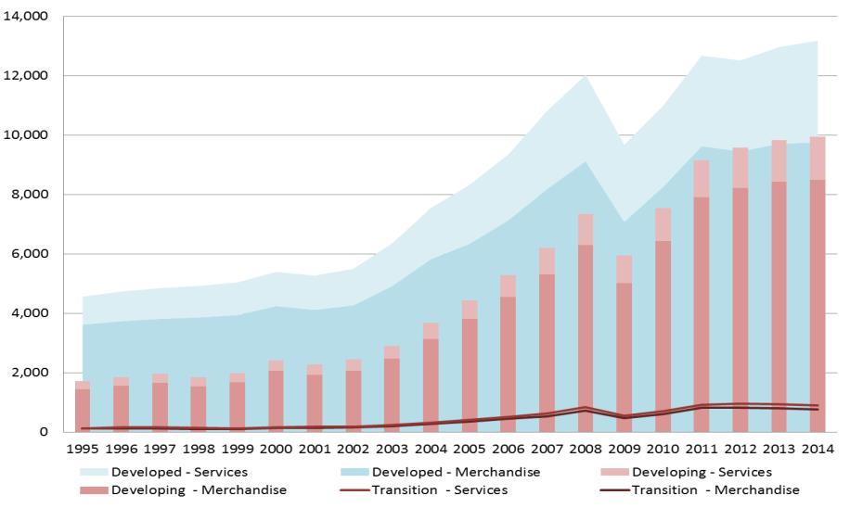

*Mənbə :* UNCTADstat

1. Mavi – İE – xidmətlər; Tünd mavi – İE məhsullar;
2. Qırmızı şkala – İEO-xidmətlər; Tünd qırmızı-İEO-məhsullar
3. Qırmızı xətt – Kİ-xidmətlər; tünd qırmızı xətt – Kİ- məhsullar

Məhsullarla ticarətdə artım nisbətən zəif olsa da, məhsulların ixracı inkişaf etmiş iqtisadiyyatlar üçün ildən-ilə 0.4% və inkişaf etməkdə olan iqtisadiyyatlar üçün 0.6% artmış, lakin keçid iqtisadiyyatlarında ixrac 5.5% yaxud 44 milyard dollar azalmışdır.

İnkişaf etmiş iqtisadiyyatlardan edilən ixracın həcmi ümumi dünya ixracının 55%-ni (13.2 trilyon dollar) təşkil etmişdir. İnkişaf etməkdə olan iqtisadiyyatlar ümumi dünya ixracının 41%-i (10trilyon dollar), keçid iqtisadiyyatlarından ixracın həcmi isə isə qalan 890 milyon dollar və ya 4 %-i həcmində olmuşdur. 2014-cü ildə iqtisadiyyatın sahələrində də artım fərqləri nəzərə çarpıb. Məsələn, bütün Afrika, Asiya və Amerikanın həm inkişaf etmiş, həm də inkişaf etməkdə olan iqtisadiyyatlarında qida məhsullarının, kənd təsərrüfatı xammalının və sənaye məhsullarının ixracı artmışdır. Qida məhsulları və kənd təsərrüfatı məhsullarının Afrika və Asiyada ixracı xüsusilə artmışdır (müvafiq olaraq 4.8% və 3.7% ), elə sənaye məhsullarında da (müvafiq olaraq 2.6% və 4.6%) olduğu kimi. Bunun əksinə olaraq mineralların, filizin, metalların və yanacağın ixracı inkişaf səviyyəsindən asılı olmayaraq bütün regionlarda kəskin aşağı düşmüşdür. Ən əhəmiyyətli enişlər, Afrikadan olan yanacaq həcminin ixracında (13% az) və Asiyadan mineral, filiz və metalların (qızıl da daxil olmaqla) ixracında (11%-ə qədər az) olmuşdur. Məhsullar qiymətindəki enmələr 2014-cü ildə də əhəmiyyətli dərəcədə davam etmişdir (Şəkil: 2). Qida məhsulları (13% eniş), kənd təsərrüfatı xammalı (12% eniş), minerallar, filiz və metallar (18% eniş), xam neft (43% eniş) və qızıl (6% eniş) da daxil olmaqla bir sıra məhsulların qiymətlərində nəzərəçarpacaq dərəcədə eniş olmuşdur.

Şəkil 2: UNCTAD Məhsul Qiymətləri (baza: 2000-ci il = 100):2005–2015

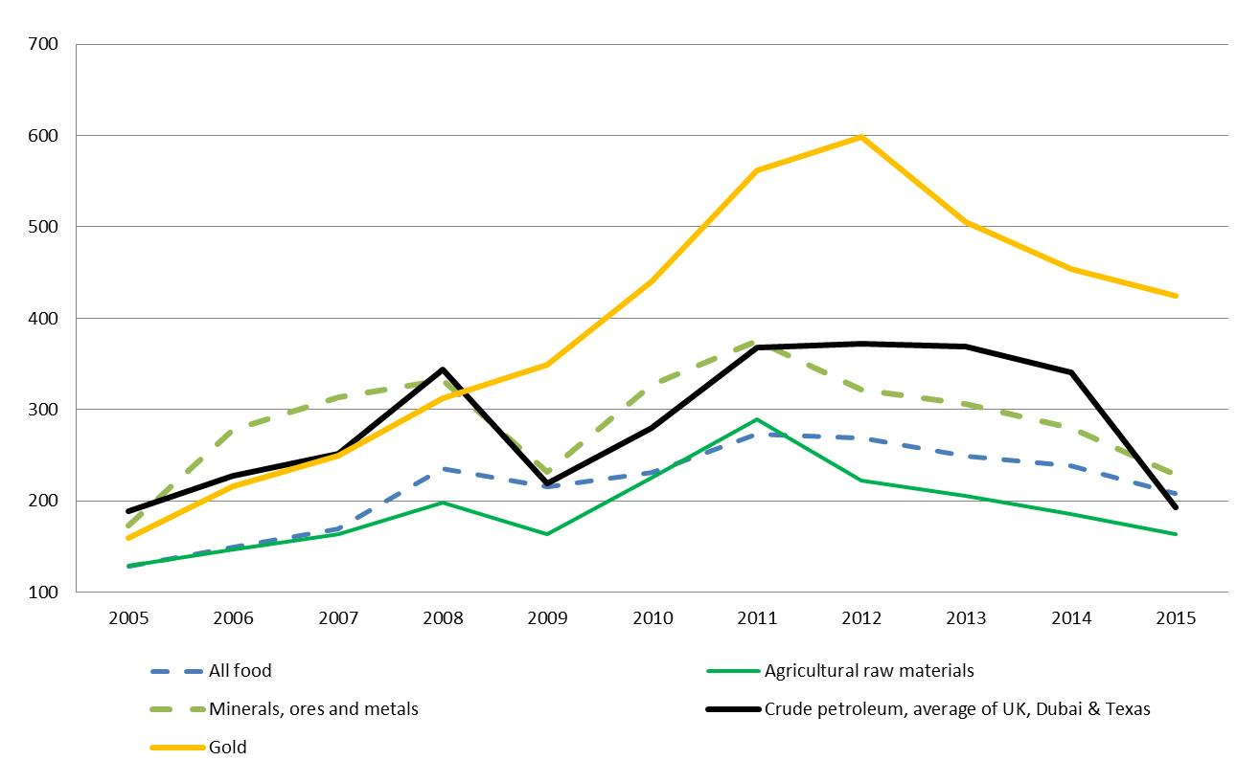

*Mənbə:* UNCTADstat--- qida ; **----**minerallar, filiz və metallar;__qızıl;**KT xammalı;**_Xam neft

YUNKTAD-ın 2015-ci il üçün statistik məlumatlar toplusundan həmçinin aydın olur ki, xarici birbaşa investisiyalar (FDI) 2014-cü ildə ötən ildəkinə nisbətən 16 % azalaraq 1.2 trilyon dollar təşkil etmişdir. Keçid iqtisadiyyatlarına birbaşa xarici investisiyaların axını iki dəfədən çox azalmışdır (52% azalma) və hətta inkişaf etmiş ölkələrdə də bu göstərici əhəmiyyətli dərəcədə idi (28% azalma). Inkişaf etməkdə olan ölkələrə xarici birbaşa investisiyalar azacıq artsa da (1.6%), bu artım əsasən Asiyanın inkişaf etmiş iqtisadiyyatlarına birbaşa xarici investisiyaların artımına görədir (9% artım), hansı ki öz növbəsində Amerikan inkişaf edən iqtisadiyyatlarına olan birbaşa xarici investisiyaların azalması (14.4% azalma) ilə kompensasiya olunur. Afrikanın inkişaf etmiş iqtisadiyyatlarına birbaşa xarici investisiyalarda dəyişiklik olmamışdır.

Şəkil 3:Daxilə birbaşa xarici investisiyalar (axınlar) – inkişaf etmiş, inkişaf edən və

keçid iqtisadiyyatlarında: 1995–2014 (Milyard dollar və cari qiymətlər)

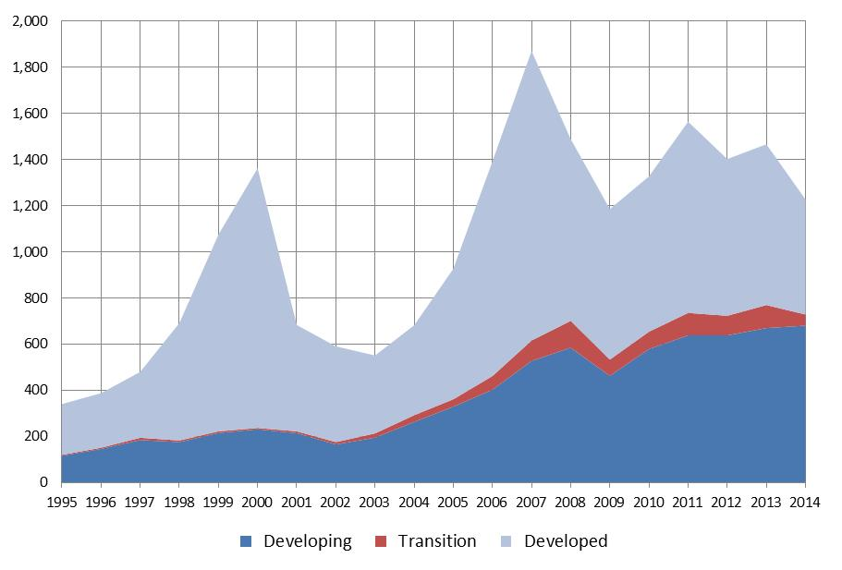

*Mənbə:* UNCTADstat İnkişaf edən Keçid İnkişaf etmiş

**1.3 Azərbaycan iqtisadiyyatında ixracın əsas xüsusiyyətləri.**

Təbii ki, ölkələrin xarici ticarət, idxal-ixrac siyasəti ümumilikdə ölkənin iqtisadi təhlükəsizlik siyasətinin əsas tərkib hissəsi kimi ,birinci növbədə milli rəqabət üstünlüklərinin yaranmasına və davamlılığına əsaslanmalıdır. Bu məntiqdən çıxış edərək ticarətin sərfəli isiqamətdə tənzimlənməsi zaman-zaman bütün dövlətləri düşündürmüş, idxal-ixrac əməliyyatlarının tənzimlənməsi metodları yaranmışdır. Doğrudur, bugünkü dünyada mövcud bloklar, iqtisadi birliklərin əksəriyyəti öz üzvləri arasında vahid ticarət siyasəti tətbiq etmək, bir sıra məhdudiyyətləri aradan qaldırmaq mövqeyindən çıxış edirlər. Lakin ümumilikdə bu metodları nəzərdən keçirməyin tədqiqat üçün şübhəsizdir ki əhəmiyyəti vardır.

Əsasən beş metoddan və hər metod üzrə bir neçə növdə tənzimlənmədən istifadə etməklə ixracın müxtəlif strateji əhəmiyyət kəsb edən məhsullar üzrə təşviqi və ya məhdudlaşdırılması həyata keçirilə bilər(Cədvəl 1).

Cədvəl 1: İxrac tənzimlənməsinin metodları və növləri

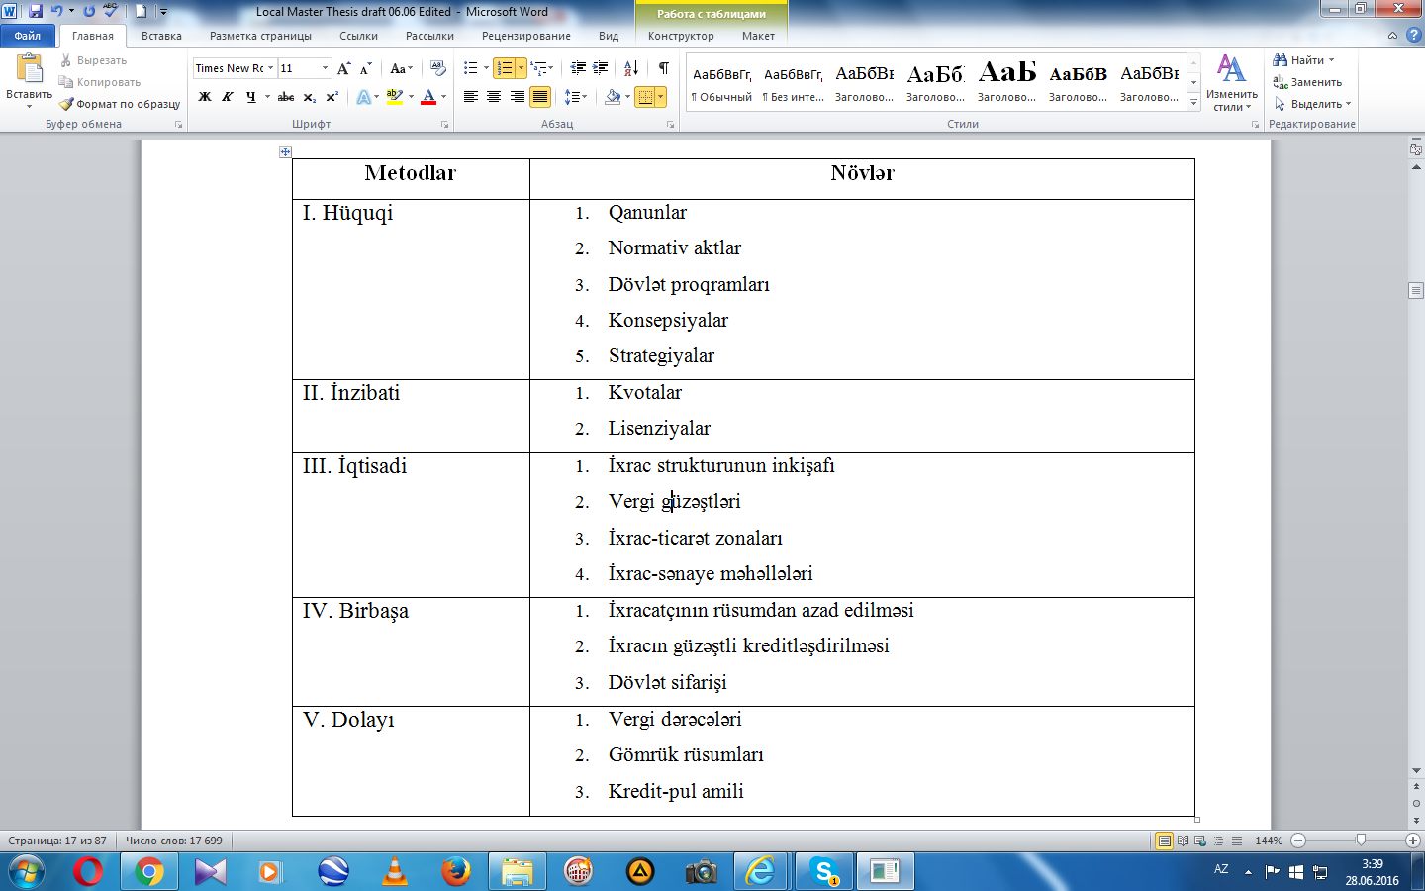

Azərbaycanın ixrac nəzarəti üzrə mövcud qanunvericiliyi dedikdə Azərbaycan Respublikasının Konstitusiyasından, Azərbaycan Respublikasının Gömrük Məcəlləsi, əhalinin sanitar-epidemioloji və radiasiya təhlükəsizliyi üzrə qanunvericiliyi və müvafiq normativ-hüquqi aktlardan, eləcə də “İxrac nəzarəti haqqında Azərbaycan Respublikasının Qanunu”ndanibarətdir.Bu Qanun dövlət orqanları tərəfindən ixrac nəzarətinin həyata keçirilməsinin hüquqi əsaslarını və ixrac nəzarətinə düşən malların (işlərin, xidmətlərin, əqli fəaliyyətin nəticələrinin) Azərbaycan Respublikasının gömrük sərhədlərindən keçirilməsi qaydalarını müəyyən edir( *əlavə 1*). Qanunla yanaşı, Azərbaycan ixracatçısının xüsusilə bilməli olduğu bir neçə məqam var.

İxrac prosesini yerinə yetirərkən ixracatçı sənədləşmə işlərinə xüsusi fikir verməlidir ki, onun gömrük keçərkən çətinlikləri yaranmasın. Bu proses üçün adətən aşağıdakı əsas sənədlər tələb olunur.

* Mənşə Sertifikatı
* Çəki Sənədi
* Qablaşdırma Sənədi
* Gömrük bəyannaməsi
* Ticarət Faktura (İnvoys)
* Konsament
* Sığorta Sənədi
* Fito-sanitar Sertifikat

# **İxrac prosesinin əsas mərhələləri**

İxrac prosesi 3 əsas mərhələdə həyata keçirilir. Bu əsas təhlil mərhələsi, xarici bazara girişin planlaşdırılması mərhələsi və ixracın həyata keçirilməsidir. İlkin mərhələdə daxili imkanlar və istehsal üçün potensial təhlil edilməli, xarici ticarət üzrə ixtisaslıekspertlərlə əlaqələr qurulmalı, hədəf kimi seçilmiş bazarlarda iqtisadi-sosial, demoqrafik, siyasi komponenlər öyrənilməli və sonda əsas hədəf bazar müəyyən edilməlidir. Xarici bazara girmək üçün məhsulun sahəsinə görə bazar araşdırması aparmaq, bazara girmək strategiyasını müəyyənləşdirmək, hədəf bazarındakı icazələr, lisenziyalar, standartlar və sertifikasiya tələblərinə uyğungələk, patent, ticarət markası və müəllif hüquqları haqqında ətraflı məlumat yığmaq, vergiləri, xərcləri, idxal məhdudiyyətlərini müəyyən etmək, "price-list" hazırlamaq, maliyyəçi tutmaq kimi məsələlər həll olunmalıdır. Tətbiqetmə mərhələsində isə distribütor kanallarının müəyyənləşdirilməsi, marketinq planını həyata keçirmək, təmsilçilik yaxud satış üsullarını müəyyənləşdirib seçmək, satış üzrə müqaviləni müzakirə etmək, istehsalı tamamlamaq, sığortalar, zəruri sənədləri doldurmaq, məhsulu qablaşdırmaq, etiketləmək və məhsul yüklənməsiişləri yerinə yetirilir.

Sahibkar daxili bazardakı nailiyyətləri, ixraca başlamaq qərarı, rəqabət mühiti və düşündüyü hədəf bazarlarındakı vəziyyətdən başqa, məhsul marketinqi, qiymətqoyma və ticarət şərtlərinəaid bir neçə sualaöncədən cavab verə bilməsi vacibdir:

* Məhsul (xidmət) reklamı hansı formada olacaq?
* Oxşar məhsulları hansı şirkətlər və distribütorlar alırlar?
* Bu bazardakı satış kim tərəfindən idarə ediləcək? (Şirkət yaxud ordakı tərəfdaş)
* Hansı coğrafi region seçilməlidir?
* Potensial müştəri məhsul və ya xidmətin nümunəsinəbaxa biləcəkmi?
* Məhsulrəqabətə davamlılıq qabiliyyətixarici ölkədəki sərgilərə qatılmağaimkan verirmi?
* Məhsul ( xidmət) xarici bazarda da eyni adımı daşıyacaq?
* Qiymət hesablanması qaydası nədir?
* Xidmətin şərtləri?
* Ödəmə/kredit şərtləri necədir?
* Məhsulunzəmanət müddəti nə qədərdir?
* Endirim və ya güzəşt şərtləri?

# **İxracın Riskləri**

Xarici bazarlara ixrac zamanı yaranan problemlər daxili bazardakılarlatəxminən eynidir. Məsələn, satışlar gözlənilən səviyyədən aşağı ola, rəqabət mühiti gözləniləndən daha gərgin ola bilər.Yaxud müştərilər ödəmə vaxtı bir az daha gecikə, bəzən heç ödəmə etməyə bilərlər. Bunlarla yanaşı sadəcə ixraca aid olan əsas risklər aşağıdakılardır:

* Hədəf ölkə ixracdan gələn gəlirlərinin geri alınmasına məhdudiyyət qoya və ya qadağanetmiş ola bilər
* Valyuta məzənnələrindəki dəyişikliklər gəliri azalda bilər, yox səviyyəsinə sala, hətta ziyan da verə bilər
* Ödənişi etməkdən imtina zamanı yaxud müqavilə ilə əlaqədar arbitraja müraciətdə problemlə qarşılaşmaq olar
* Müharibə, daxili müharibə yaxudhəmin ölkə tərəfindən milliləşdirilmə, hədəf bazarındakı qeyri-stabillik, itkilərə yol aça bilər

İxracatçı xarici bazarlara hansı yollarla çıxa bilər vəbu zaman hansı satış kanalları istifadə oluna bilər sualını təhlil edərkən görə bilərik ki, ixrac birbaşa, vasitəli, lisenziyalı müqavilə, birgə müəssisə, ixrac alyansları və offşor yollarla həyata keçirilə bilər. Birbaşa ixrac aralıq vasitəçilərə ayrılan xərcləri qənaət, istehlakçılarla birbaşa əlaqə yaratmaq və ixrac prosesinin idarə edilməsinə nəzarət etmək üstünlükləri versə də, ixracatçıüçün bütün risk və öhdəliklərə üzrə məsuliyyət daşımaq və uğurlu olmaq üçün daha artıqzaman və resursdan yararlanmaq vəzifəsi də yaradır. Vasitəli üsulla ixracda isə ixracatçı texniki yaxud hüquqi prosedurlar yerinə istehsal prosesinə güc verir və sektorda fəaliyyət göstərən vasitəçilərin təcrübələrindən yararlanır. Bununla belə, ixrac üzərində nəzarəti məhdudlaşır və vasitəçinin onun ticarət nişanına və bazardakı imicinə ciddi zərər vurmaq ehtimalı yaranır.

Məhsulun istehsalçıdan - istehlakçıya çatması üçün olan kanallar satış kanalları adlanır. Satış kanallarını seçərkən onların axır illərdəki fəaliyyəti, nüfuzu, təcrübəsi, ticarət tərəfdaşları və sairə suallar vacibdir. Agentliklər, topdansatış kanalları və distributorlar satış kanallarına aiddir. Agentliklərin fəaliyyəti satış üzrə faiz əsasında qurulur. Pərakəndə fəaliyyət göstərən satıcılar isə istehsalçıdan məhsulu alırlar və satışı özləri təşkil edirlər. Distribütorlaragəldikdə,onlar müəyyən bir ərazidəkonkret bir məhsulun öncədən razılaşdırılmış bir müqavilə üzrə ixracatçısının maraqlarını güdür və yerli fiziki yaxud hüquqi şəxs ola bilir. Distribütor artıq qalan malları özü idarə edir, satışdan sonra da xidməti özü göstərir. Aparılan araşdırmalar göstərir ki ixracatçı, daha çox aşağıdakı səhvlərə yol verir:

* Xarici bazar strategiyasını lazımi qədər inkişaf etdirmədən, marketinq planı yaratmadan,zəruri hüquqi sənədləri hazırlamadan və ixrac ekspertləri ilə məsləhətləşmədən ixraca başlamaq
* İxracdakı problemlərinin həllini tapmaqdamüəsissə sahiblərinin qeyri-müəyyənlikləri
* Hədəf bazarda təmsilçilik ya da ticari əməkdaş seçimində laqeydlik
* Məhdud sayda coğrafi bölgə üzərində dayanmaqəvəzinə bütün dünyada tələb axtarmaq
* Daxili bazarda satışların yüksək olduğu üçün ixraca gücverməmək
* Yerli bazardakı diler və istehlakçılar ilə qurulan münasibətləri xarici bazarda qurmamaq
* Bir məhsulun bir bazara uyğun olmasındab bütün bazarlar üçün adekvatsaymaq
* Məhsulu xarici ölkələrin mədəniyyət və ənənələrinəmüvafiq olaraq dəyişiklik etməmək
* Zəruri sənədlərini (xidmət, satışlar və zəmanət) xarici dilə tərcümə etməmək
* İxrac üzrə şirkətin öz şöbəsi olmadığına görə digər ixrac konsultasiyası təşkilatlarından yardım istəməmək
* Şirkətin idxal məhdudiyyətləri, resurs mənbələrinin azlığı və ya geniş məhsul sahəsinə sahib olmaması kimi səbəblərə görə xarici bazara tək başına girmək istəmədiyindən lisenziya yaxud birgə müəssisə razılaşmalarını etməmək.
* Məhsul satışından sonra da xidmətin göstərilməsində uğursuzluğa uğramaq.

Tədqiqat əsnasında araşdırlması mümkün olan ən son statistik məlumatda Azərbaycanın 2015-ci ilin ilk 11 ayı üzrə ticarət göstəriciləri əks olunmuşdur. Bu göstəricilərdən aydın olur ki, ölkədə ixracın həcmi idxalı az qala iki dəfə üstələyir və müsbət ticarət saldosu yaranır (Cədvəl 2).

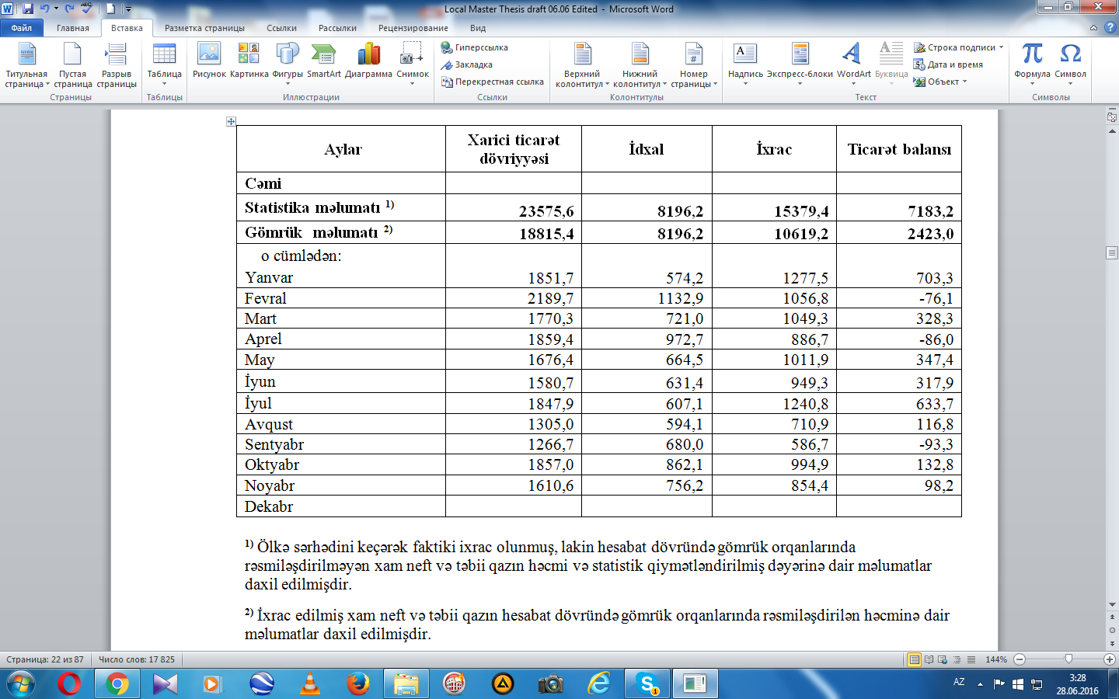Cədvəl 2: 2015-ci ildə Azərbaycan Respublikasının xarici ticarət göstəriciləri (milyon ABŞ dolları)

Yuxarıda göstərilmiş cədvəl faktiki vəziyyəti göstərsə də, hələ ixrac haqqında birmənalı fikir yürütmək üçün kifayət etmir. Belə ki, ilk öncə bu göstəriciləri əmələ gətirən əsas məhsullar, onların istehsal və qiymət dinamikası, ixrac həcmi kimi faktorlar təhlil edilməlidir. Bundan əlavə, qeyri-neft sektorunun daha dərin təhlilinə ehtiyac vardır. Belə ki, hazırki mərhələdə Azərbaycan artıq özünün iqtisadiyyatının inkişafını, qeyri-neft sektorunun iqtisadiyyatının artımı və bu sektorda istehsal olunan məhsul ixracının artımı ilə ölçür ki, bunun da obyektiv səbəbləri növbəti fəsillərdə izah olunmuşdur.

II FƏSİL. AZƏRBAYCANDA İXRACIN MÖVCUD VƏZİYYƏTİNİN VƏ İXRAC POTENSİALININ TƏHLİLİ

Dünya iqtisadiyyatında beynəlxalq ticarətə aid nəzəriyyələri və bu sahədəki faktiki vəziyyəti təhlil etdikdən və Azərbaycanda ixrac əməliyyatları üçün mövcud prosedurları nəzərdən keçirdikdən sonra mövzunu daha dərindən araşdırmaq üçün əsas istiqamətlər müəyyənləşmişdir. Odur ki, ikinci fəsildə artıq Azərbaycan iqtisadiyyatında ixracın real vəziyyəti və əsas göstəriciləri, yaranan tendensiyalar və qeyri-neft sektorunun perspektivləri araşdırılmışdır. Başqa sözlə II fəsil tamamilə Azərbaycanın ixracının təhlilindən ibarətdir.

**2.1 Azərbaycanda məhsulların ixracının əsas göstəriciləri**

2015-ci ilin 11 ayı ərzində Azərbaycan Respublikasında qeydiyyatda olan hüquqi və fiziki şəxslər 162 ölkə üzrəticarət tərəfdaşları ilə idxal-ixrac əməliyyatları aparmış, 109 ölkəyə məhsul ixrac edilmiş, 145 ölkədən idxal olunmuşdur. Ticarət dövriyyəsinin 9,6%-i MDB üzvü olan dövlətlər ilə, 48,5%-i Avropa İttifaqı ölkələri, 41,9 faizi isə digər dünya ölkələrinin payına düşmüşdür.

Yanvar-noyabr ayları ərzində xarici ticarət dövriyyəsinin həcmi statistik göstəricilərə əsasən 23 mlrd 575,6 milyon ABŞ dolları olmuşdur ki,burada ixracın həcmi 15 mlrd 379,4 milyon dollar, idxalın həcmi isə 8 mlrd 196,2 milyon dollar təşkil etmişdir.Beləlikləmüsbət xarici ticarət saldosu 7mlrd 183,2 milyon dollarlıq həcmində yaranmışdır.

İxrac olunmuş məhsulların arasında xüsusi çəkinineft məhsulları,xam neft, təbii qaz, şəkər, meyvə-tərəvəz, bitki yağları, kimya sənayesi məhsulları, heyvan mənşəli piylər və yağlar, plastik kütlə və ondan düzəldilən məmulatlar, alüminium və ondan düzəldilən məmulatlarə təşkil edir.İdxal olunmuş məhsullarda xüsusi çəkiyə isə maşın, avadanlıqlar, mexanizm, elektrik aparatları, qara metallar və onlardan düzəldilən məmulatlar, nəqliyyat vasitələri, onların hissələri, tütün və tütün məmulatları, ərzaq məhsulları, əczaçılıq məhsullarının malikdir.

2015-ci ilin on bir ayında qeyri-neft məhsullarının ixracı 2014-cü ilin eyni dövrü ilə müqayisədə 3,6% artaraq 1461,7 mln dollar təşkil etmişdir.

Dövlət və özəl sektorun birgə təşəbbüsü ilə 2003-cü ildə İqtisadiyyat və Sənaye Nazirliyi tərəfindən Azərbaycanda İxracın və İnvestisiyaların Təşviqi Fondu (AZPROMO)təsis edilmişdir. Qurumun yaradılmasında başlıca məqsəd qeyri-neft sektoruna birbaşa xarici investisiyaların yatırılmasının təşviqi və ixracyönlü sektorların inkişafı yolu ilə iqtisadi artımı təmin etməkdir. Qeyd etmək lazımdır ki, bu tip təşəbbüslərin reallaşdırılması həqiqətən də ixrac potensialının artırılması istiqamətində atılmış önəmli addımlardandır. Lakin burada, qurumun effektiv və səmərəli fəaliyyət mexanizmi, daima müasir meyllərə uyğunlaşma qabiliyyəti həlledici rol oynayır. Çox böyük əhəmiyyət kəsb edən məsələlərdən bir də, qurumun öz fəaliyyətləri sırasına Azərbaycan məhsullarının marketinqi və Azərbaycan istehsalı (“Made in Azerbaijan”)brendinin xaricdə təşviqi kimi fəaliyyətlərin yer almasıdır ki buna ölkəmizin böyük ehtiyacı vardır.

Fondun digər bir fəaliyyəti də ixrac məsələlərində sahibkarlar üçün faydalı məlumatların hazırlanması ilə onları yönləndirməyə yardım etməkdir. Azərbaycanda ixrac potensiallı məhsulları Fondda 6 qrupda sıralamış və əsas göstəricilərini təqdim etmişdir. *Bitki mənşəli məhsullar* qrupuna kartof, pomidor, xiyar, üzüm, alma, armud, heyva, albalı və gilas, şaftalı, xurma, gavalı, fındıq, çay və tütün daxil edilmişdir. Müsbət haldır ki, həcmi dəyişməyən çay və azalan tütündən başqa bütün adıçəkilən məhsulların istehsalı artmışdır. Lakin bu qrup məhsulların bir qisminin ixrac həcmi və müvafiq olaraq ixracdan gələn gəlirin həcmində azalmalar da mövcuddur.Bu da ixrac dinamikasının tam stabilləşmədiyinin əlamətlərindəndir (Cədvəl 3).

Cədvəl 3: Bitki mənşəli mallar

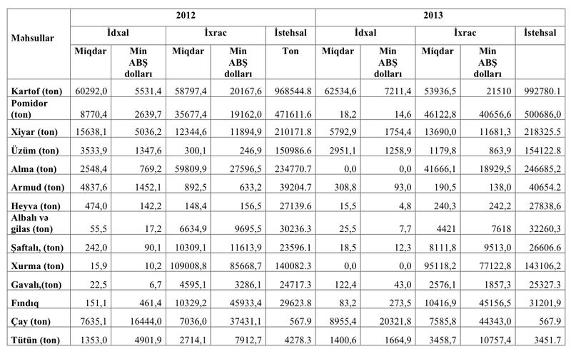

*Ərzaq və içkilər* adlanan ikinci qrupa şəkər, şokolad, meyvə və tərəvəz şirələri, qazlı və qazsız sular, şərab, cem, meyvə jelesi, marmeladlar, meyvə və qoz püresi pastası, və konservləşdirilmiş meyvə-tərəvəz, qoz-fındıq və digər bitkilər, o cümlədən onların hissələri aiddir. Bu qrup ixrac potensiallı məhsulların göstəricilərinə nəzər salanda görürük ki, şokolad və axırıncı kateqoriya məhsullar üzrə istehsal azalmış, qalan kateqoriyalarda artmışdır. Lakin ixrac bütün kateqoriyalar üzrə artmışdır (Cədvəl 4).

Cədvəl 4: Ərzaq məhsulları və içkilər

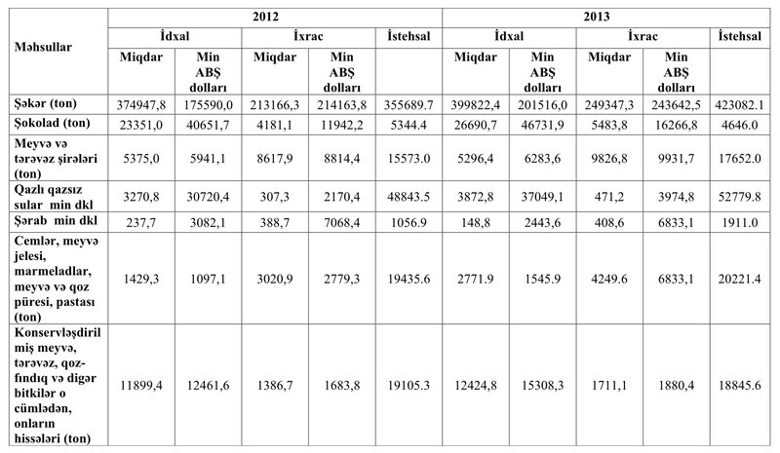

Üçüncü qrup ixrac potensiallı məhsullar *kimya sənayesi məhsulları*dır ki, buraya sulfat turşusu, oleum; asiklik karbohidrogenlər; asiklik spirtlər və onların halogenləşdirilmiş, sulfatlaşdırılmış və nitrolaşdırılmış və ya nitrozolaşdırılmış törəmələri; flüor, xlor, brom yod daxildir. Göstəricilər fərqli olsa da, ümumilikdə kimya səanyesi məhsullarının ixracından gələn gəlir artmışdır(Cədvəl 5).

Cədvəl 5: Kimya Sənayesi məhsulları

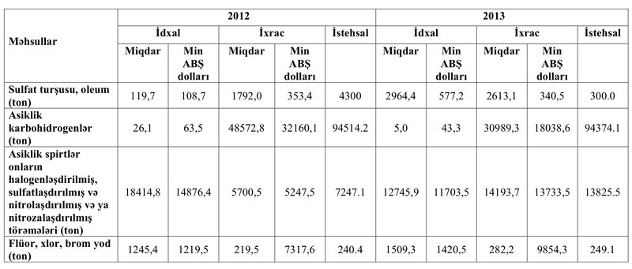

Dördüncü qrupda 4 növ *toxuculuq məhsulları* cəmləşmişdir ki, onlardandan kardo və daraqla daranmış pampıq lifi istisna olmaqla qalan 3 növ üzrə ixrac həcmi artmışdır. Qiymət dəyişkənliyi nəticəsində qablaşdırma və kisə paketlərin ixrac həcmi 44 ton artsa da, ixracdan gələn gəlir 124 min ABŞ dolları cıvarında azalmışdır (Cədvəl 6).

Cədvəl 6: Toxuculuq məhsulları

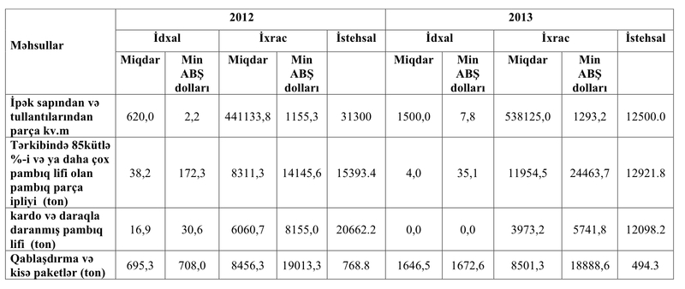

Beşinci qrupa 3 növ *qara metallurgiya məhsulları* daxildir. Burada da dəmirdən və asqarlanmış poladdan yarımfabrikatların ixracında 24 min ton, 16 milyon ABŞ dollarına yaxın azalma qeydə alınmışdır. Lakin, 2ci növ məhsullar – külçə və digər formalarda korroziyaya davamlı polad və poladdan yarımfabrikatların istehsalı, ixracı və ixracdan gələn gəlirində iki dəfəyə yaxın artım vardır. Üçüncü növ məhsulların göstəriciləri cüzi azalma ilə demək olar ki dəyişməmişdir (Cədvəl 7).

Cədvəl 7: Qara metallurgiya məhsulları

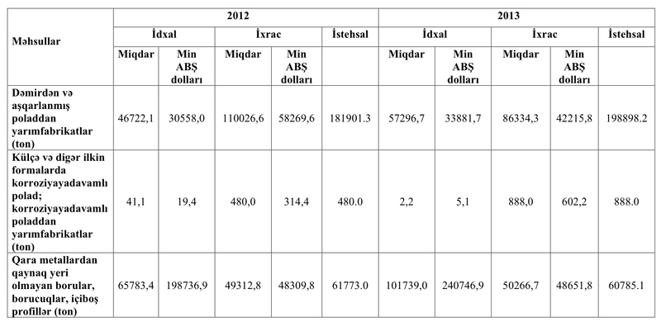

Altıncı qrupda isə 3 növ *əlvan metallurgiya məhsulu* göstərilmişdir. Onlar saflaşdırılmış mis və emal olunmamış mis, alüminum və qurğuşundur. Burada bütün növlər üzrə ixracdan gəlir azalmışdır, baxmayaraq ki qurğuşunun digər iki növdən fərqli olaraq ixrac həcmində artım qeydə alınmışdır (Cədvəl 7).

Cədvəl 8: Əlvan metallurgiya məhsulları

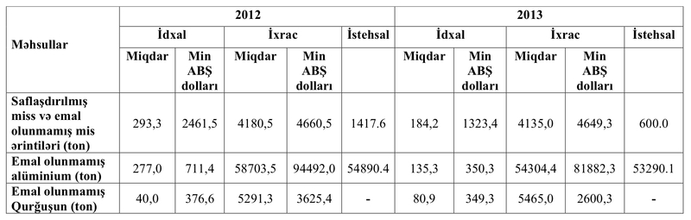

**2.2 Azərbaycanda əsas ixrac tendensiyaları**

Azərbaycan Respublikasında cari ixrac tendensiyalarını müəyyənləşdirib təhlil etmək üçün statistik göstəricilər heç də yeganə vasitə deyil. Belə ki, son dövrlərdə dünyada və ölkədə baş verən prosesləri təhlil etsək, bu proseslərin qaçılmaz olaraq ticarətə və ixraca təsir edəcəyini aydınlaşdırmaq olar. Belə ki, 2015-ci il ərzində Azərbaycanda rəsmi valyuta olan manat iki dəfə devalvasiyaya uğramışdır. 2015-ci ilə qədər aktual olan 1USD≈0.78AZN məzənnəsi 2016-cı ilə qədər iki dəfə dəyişərək 1USD≈1.55AZN məzənnəsi ilə əvəz olundu. Mərkəzi Bankın üzən məzənnə rejiminə keçidi isə valyuta məzənnəsində olan dinamikanı sərbəstləşdirdi və milli valyuta ilə ixrac arasında əlaqəni biraz daha artırdı. 2016-cı ildə isə dollar tədricən daha 10-12 faiz bahalaşmaya doğru getdi. Bəs bu iki proses arasında əlaqə nədən ibarətdir?

İlk növbədə ixracın mahiyyətini düşünək. İxrac olunan məhsullar əsasən yerli istehsal olunan məhsullardır. Onların əmələ gəlməsinə sərf olunan istehsal xərcləri onların maya dəyərini formalaşdırır. Təbii ki, beynəlxalq bazarlara çıxarılan məhsul beynəlxalq valyuta ilə satıldığından, bu maya dəyəri də beynəlxalq valyuta ekvivalentinə çevrilərək üstünə mənfəət hissəsi də gəlir. Belə olan halda A məhsulunun bir vahidinin istehsalı 2015-ci ilə qədər 10 ABŞ dollarına başa gəlirdisə, bu gün artıq 6 ABŞ dollarına başa gəlir. Əgər α bazarına dünənə qədər A məhsulu çıxaran rəqiblərin bir qisminə bu məhsulun bir vahidi 6-10 dollara başa gəlirdisə, onlar 2015-ci ilə qədər azərbaycanlı rəqibləri ilə müqayisədə rəqabət üstünlüyünə malik idilər. Lakin yaranmış indiki vəziyyətdə Azərbaycanda bu məhsulun istehsalı artıq daha ucuz başa gəldiyindən Azərbaycan istehsalçısı rəqabət üstünlüyünə sahiblənmiş oldu. Bəs hansı hallarda biz bu üstünlüyü əldə edirik? Bütün məhsulların maya dəyəri azalacaqmı? İxrac həcmi nə qədər arta bilər?

- Bu suallar sadə görünsə də iqtisadçıların fərqli cavab verdiyi suallardır. İstehsalı tam olaraq daxili resurslar hesabına başa gələn məhsulların istehsal dəyəri birmənalı olaraq ucuzlaşmışdır. Bu məhsulların beynəlxalq bazara çıxarılması biraz da rentabelli olmuşdur. Artıq satışı nizamlanmış məhsulların rəqabət qabiliyyəti artmış, ümumiyyətlə xarici bazara çıxarılmayan bəzi məhsullar üçünsə xarici bazarlarda reallaşdırılmaq fürsəti yaranmışdır. Maliyyə bazarında baş verən proseslər ümumiyyətlə ixrac məhsullarının strukturunda da bir sıra dəyişiklikləri labüd etmişdir. Belə ki, istehsalı daha çox xarici xammaldan asılı olan bir sıra məhsulların da artıq yerli bazarda reallaşdırılması bəzi hallarda rentabelli deyildir. İdxaldan danışsaq əgər, təxmin edə bilərik ki bir qrup məhsulların devalvasiyaya qədərki dövrdə idxalı daha ucuz başa gəldiyindən onların istehsalı ilə məşqul olmaq səmərəli deyildi. Lakin post-devalvasiya dövründə onların idxalı 2 dəfədən də artıq bahalaşdığından yerli istehsal perspektivləri qaçılmaz olaraq həm dövlət, həm də özəl sektor tərəfindən nəzərdən keçirilir.

Ümumiləşdirərək demək olar ki, istənilən milli valyutanın devalvasiyası həmin iqtisadiyyatın idxal potensialını məhdudlaşdırır, ixrac potensialının isə artımına təkan verə bilər. Bunun üçün səriştəli iqtisadi siyasət, müvafiq islahatlar ləngimədən yerinə tetirilməlidir. Yerli xammala əsaslanan məhsulların ixracı daha da sərfəli ola bilər. Digər tərəfdən, bir sıra xarici şirkətlər devalvasiya şəraitli bazara tab gətirmir və onu tərk edirlər. Məsələn, öz məhsullarını Azərbaycana gətirən xarici şirkət onu bir qiymətə satırdısa, indi həmin məhsulu manatla iki dəfədən də artıq baha qiymətə satmaq məcburiyyətində qalır. Gəliri əsasən manatla əldə edən yerli əhalisi çox az məhsula 2 dəfədən artıq qiymət ödəməyə hazırdır ki onun da obyektiv səbəbləri az deyil. Təkcə onu qeyd etmək kifayət edər ki, əhalinin gəlirlərinin eyni nisbətdə artması mümkün deyildir. Bu fazada əmək haqqlarının orta səviyyəsinin də 2 dəfədən artıq artımı iqtisadi fantastikadır. Belə olan halda əcnəbi təchizatçılar müştərilərinin əhəmiyyətli qismini itirir, bəzən bazarı tərk edir və yerli rəqiblərinə üstünlük şəraiti yaratmış olurlar.

Uzunmüddətli perpektivdə yerli istehsalın inkişaf etdirilməsi, yeni sənayelərin yaradılması məcmu istehsal həcminə təsir göstərir. Məcmu istehsal həcminin artımı da öz növbəsində milli valyutanın dayanıqlılığını, hətta zamanla onun dəyərini də tədricən artıra bilər. Bu məqamda iqtisadiyyatın Əlifba kitablarından biri sayıla biləcək Qreqori Mənkyunun Ekonomiks kitabındakı fikirləri xatırmaq yerinə düşər: “ İnflasiyanın faizi, ümumi daxili məhsul, ümumimilli gəlir və s. quru statistik rəqəmlərdir və onlar iqtisadiyyatın gücünü dürüst təsvir edə bilməz. Məhsuldarlıq - budur bir iqtisadiyyat üçün gerçək güc ölçüsü”. Həqiqətən də, bir ölkənin iqtisadiyyatı ümumi olaraq nə qədər məhsuldardısa, onun ixrac potensialı bir o qədər arta bilir. Deməli ixracdakı ilkin tendensiyaları təxmin etmək üçün maliyyə bazarlarındakı vəziyyətə, milli valyutanının, əsas strateji məhsulun (Azərbaycanın halında neft və qaz) qiymətinin dünya bazarındakı dinamikasına baxmaq olar. Hazırkı tendensiya Azərbaycanda yerli mənşəli məhsul və xidmətlərin ixrac potensialının artdığını göstərir, bir şərtlə ki məcmu milli məhsuldarlıq da artsın. Bu özlüyündə müsbət tendensiyadır və ümumi istehsalın diversifikasiyalaşdırılması üçün gözəl fürsətdir. Bunlar nəzəri olaraq cərəyan edən proseslərə görə yaranmış olmalı tendensiyalardır. Praktiki olaraq isə ixracdakı tendensiyaları bir neçə yol ilə müəyyənləşdirməyə çalışacayıq. İlk öncə, qeyd etdiyimiz kimi hər iki devalvasiya 2015-ci ildə baş verdiyindən, devalvasiyadan öncə (2014), devalvasiyalar dövründə (2015) və üzən məzənnə rejiminə keçdiyimiz post-devalvasiya dövründə (2016) Azərbaycan ixracında xüsusi çəkisi ən çox olan dövlətlərin strukturunu təhlil edib bu strukturdakı dəyişiklikləri nəzərədən keçirək :

Şəkil 4 2014-cü ildə ölkələr üzrə ixrac (mln ABŞ dolları)

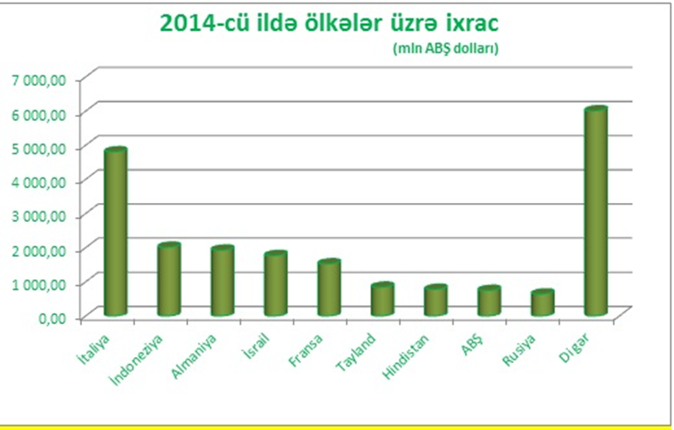

Şəkil 5 2015-ci ilin yanvar-dekabr aylarında ixracda xüsusi çəkisi çox olan dövlətlər (milyon ABŞ dolları ilə)

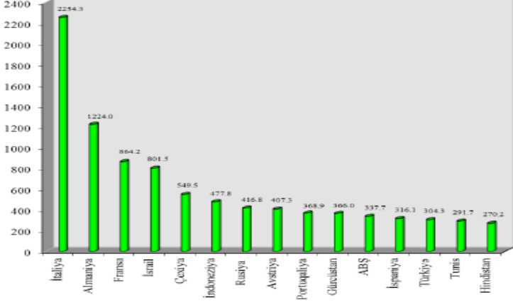

Şəkil 6: 2016-cı ilin yanvar - sentyabr aylarında ixracda xüsusi çəkisi çox olan dövlətlər

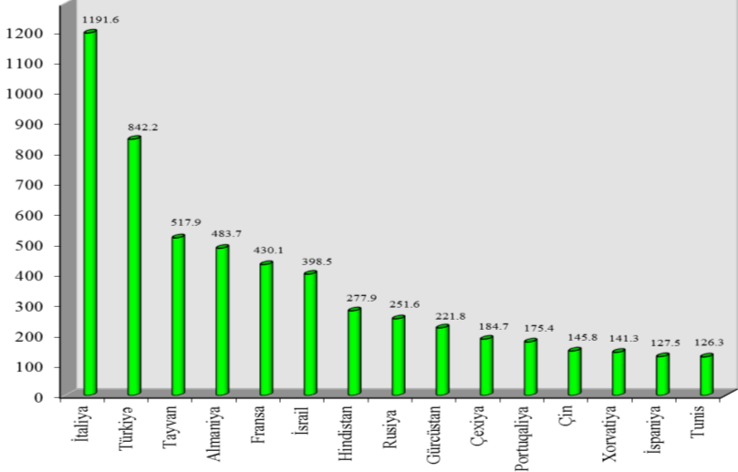

Şəkil 4, 5, 6 müvafiq olaraq 2014-cü, 2015-ci və 2016-cı (ilk 9 ayı üçün) illərdə Azərbaycan ixracında xüsusi çəkisinə görə ölkələrin düzülüşünü nümayiş etdirir. Qrafiklərdən də göründüyü kimi, İtaliya son illər liderliyi əldən verməyərək əsas ixrac ölkəsi kimi qalmaqdadır. İkinci əsas ixrac ölkəsi ilə isə vəziyyət tamamilə fərqlidir. Belə ki, İndoneziya 2014-cü ildə, Almaniya 2015-də, Türkiyə isə bu il ikinci ixrac ölkəsi olmuşdur. Lakin Almaniyanın ilk beşlikdə qərarlaşmasına rəğmən, Türkiyə üçün bu böyük sıçrayışdır, çünki o 2015-ci ildə 13-cü yerdən 2016-cı ildə ikinci yerə yüksəlib. Fransa, ABŞ, Rusiya, İsrail kimi ölkələr mövqelərini ildən ilə dəyişsələr də həmişə əsas ixrac ölkələri arasında qərarlaşır.

Digər cari tendensiya isə ixracdan gələn gəlirlərin 2 dəfəyə yaxın azalmasıdır ki bunun da obyektiv səbəbləri vardır. Qlobal iqtisadi proseslər fonunda iqtisadiyyatları neft sənayesi əsasında qurulmuş ölkələrin demək olar ki hamısının gəlirlərində azalma müşahidə olunur. Azərbaycan da bu baxımdan istisna deyil. Belə ki, bu dövrdə məhz neft qiymətlərinin dünya bazarlarında drammatik düşüşü və bu günə qədər də əhəmiyyətli dərəcədə qalxmamağı ixrac gəlirlərinin həcminin də azalmasının birbaşa səbəbidir. Milli iqtisadiyyatın neft-qaz sektorundan böyük asılılığına görədir ki, bu məhsulların ucuzlaşması milli valyutanının ucuzlaşmasını qaçılmaz etdi. Bu fakt özlüyündə milli istehsalın və ixracın diversifikasiyalaşdırılmasının vacibliyini bir daha göstərir.

Digər bir tendensiya ölkəmizin ticarət tərəfdaşlarının sayının durmadan artmasıdır. Əgər 1999-cu ildə tərədaş ölkələrin sayı 121 idisə, 2015-ci ildə bu rəqəm 162-yə çatdı. Regional baxımdan olan əsas dəyişiklik isə MDB regionun yerini getdikcə Avropa Birliyi ölkələrinə verməsidir. Doğrudur burada əsas rol oynayan amil neft və qaz kəmərləridir. Kənd təsərrüfatı sahəsində Rusiyanın liderliyi hələ ki birmənalıdır. Lakin ümumilikdə qeyri-neft məhsulları ixracında da MDB-yə ixracın faiz nisbətində azalma tendensiyası mövcuddur.

Ümumi ixrac tendensiyalarını nəzərdən keçirib təhlil etdikdən sonra, tədqiqat üçün daha əhəmiyyətli olan qeyri-neft məhsullarının ixracında mövcud tendensiyaları, vəziyyəti təhlil etmək gərəklidir.

**2.3 Qeyri-neft sektorunda mövcud ixrac siyasəti**

Azərbaycan Respublikasının İqtisadiyyat Nazirliyinin 2014-2016-cı illər üçün Strateji Planının ilk bölməsi – 1-Missiya belə təsvir olunmuşdur; “Əsas missiyamız davamlı inkişaf məqsədilə rəqabətqabiliyyətli qeyri-neft sektorunun və qeyri-neft məhsullarının ixracın dəstəklənməsidir”. Bu o deməkdir ki, artıq dövlətimiz bu müddət üçün qeyri-neft məhsullarının ixracı məsələsini özünün iqtisadi siyasətinin əsas strateji missiyası elan edir.

Ümumiyyətlə son illərə baxdıqda, Dövlət Gömrük Komitəsinin məlumatına əsasən, 2013-cü ildə ən çox ixrac olunan mallar neft, qaz və neft məhsulları ilə yanaşı kimya məhsulları, pambıq lifi, qara metallar və onlardan hazırlanan məmulatlar, alüminium və ondan hazırlanan məmulatlar, meyvə-tərəvəz, çay, bitki və heyvan yağları, şəkər, alkoqollu və alkoqolsuz içkilər olmuşdur. 2012-ci ildə qeyri-neft ixracının 10 faiz artmasında paytaxt şəhəri Bakı ilə yanaşı, regionların da payı əhəmiyyətli olmuşdur. Özünün “İqtisadi Modernizasiya” kitabında, tədqiqatçı Vüsal Qasımlı faktı şərh edərək bildirir ki, bu onu göstərir ki, Azərbaycanda iqtisadi diversifikasiya həm də bölgələr üzrə olmaqla coğrafi xarakter də daşıyır. Azərbaycanda regionların payı qeyri-neft ÜDM-da təxminən 35 %-ə çatır. Qeyri-neft ixracında (pambıq lifi, meyvə-tərəvəz, bitki və heyvan yağları, alkoqollu və alkoqolsuz içkilər) regionların payı da təxminən eyni həddədir. Əgər müstəqillik illərində Bakı ölkənin enerji təhlükəsizliyinin təmin edilməsində əsas rol oynadısa, regionlar da ərzaq təhlükəsizliyini təmin etdilər. Regionların hesabına 2003-2012-ci illər ərzində ərzaq təhlükəsizliyinin gücləndirilməsində xeyli uğurlar əldə edilmişdir. 2012-ci ildə 2003-cü ilə nisbətən taxıl istehsalı 36,2 %, o cümlədən buğda istehsalı 19,4 %, kartof 25,9 %, tərəvəz 16,2 %, bostan məhsulları 20,0 %, meyvə 41,6 %, üzüm 2,3 dəfə, ət (kəsilmiş çəkidə) 53,8 %, süd 47,2 %, yumurta 79,9 %, yun 36,3 % artmışdır. Tədqiqatçının fikrincə, regionlarda ərzaq istehsalının tam bir dəyər zənciri yaradılıb ki, bu da təkcə daxili tələbatı deyil, həm də ixracın artırılmasına öz töhfəsini verir. Məsələn, Qafqazın ən böyük şəkər emalı zavodunun - İmişli şəkər zavodunun fəaliyyəti nəticəsində 2013-cü ildə ilk dəfə olaraq şəkər Azərbaycanın ən çox ixrac olunan məhsulları sırasına daxil olub. 2013-cü ilin ilk 6 ayı ərzində şəkər Azərbaycanın ən çox ixrac olunan qeyri-neft məhsulu olub. Şəkərin ixrac həcmi 123 milyon ABŞ dolları təşkil edib. 2003-2012-ci illərdə Azərbaycanın qeyri-neft ixracı 4,5 dəfə artmışdır. Azərbaycan Respublikası Dövlət Gömrük Komitəsinin məlumatına əsasən 2013-cü ildə ən çox idxal olunan məhsullar bunlar olmuşdur: yeyinti məhsulları,tütün və tütün məmulatları, sement,maşın, mexanizm, elektrik aparatları, avadanlıqlar və onların hissələri, nəqliyyat vasitələri və onların hissələri,qara metallar və onlardan hazırlanan məmulatlar,oduncaq və ondan hazırlanan məmulatlar,mebel və onun hissələri və əçzacılıq məhsulları. İdxalın tərkibində investisiya məhsullarının (maşın, mexanizm, avadanlıqlar və s.) üstünlük təşkil etməsi ölkədə aparılan tikinti-quruculuq işləri ilə bağlıdır.

Ölkəmizdə reallaşdırılan sənayeləşmə siyasətinə uyğun olaraq, innovativ və yüksək texnologiyalar əsasında rəqabət qabiliyyətli sənayenin inkişafına yeni təkan vermək, qeyri-neft sektorunun davamlı inkişafını təmin etmək və əhalinin istehsal sahəsində məşğulluğunu artırmaq məqsədi ilə sənaye və texnologiyalar parklarının yaradılmasına başlanılmışdır. Belə ki, ölkə başçısının müvafiq tapşırıqlarına əsasən Sumqayıt Kimya Sənaye Parkı (295,5 ha), Balaxanı Sənaye Parkı (7 ha), Mingəçevir Sənaye Parkı (14,8 ha), Qaradağ Sənaye Parkı (72 ha), Pirallahı Yüksək Texnologiyaları Parkı (50 ha) və Mingəçevir Yüksək Texnologiyaları Parkı (1,3 ha) yaradılmışdır. Eyni zamanda sənaye parklarının yaradılması, idarə edilməsi və onlarda sahibkarlıq fəaliyyətinin həyata keçirilməsi ilə bağlı məsələləri tənzimləyən “Sənaye Parkları haqqında” Nümunəvi Əsasnamə 2013-cü il 24 aprel tarixdə təsdiq edilmişdir. “Azərbaycan Respublikasının Vergi Məcəlləsində dəyişikliklər edilməsi haqqında” Azərbaycan Respublikasının Qanunu qəbul edilərək 2013-cu il yanvarın 1-dən qüvvəyə minmişdir. Bununla da Azərbaycan Respublikası Prezidentinin fərman və sərəncamları ilə yaradılmış sənaye və texnologiya parklarında sahibkarlıq fəaliyyəti göstərən fiziki şəxslərin gəlirlərinin 7 il müddətinə gəlir vergisindən azad edilmişdir. Həmçinin parkların idarəedici təşkilatının və operatorunun mənfəətinin parkın infrastrukturunun tikintisinə və saxlanılmasına yönəldilmiş hissəsinin müddət qoyulmadan, sənaye və texnologiya parklarının rezidenti olan hüquqi şəxslərin fəaliyyətindən əldə etdikləri gəlirlərin 7 il müddətinə mənfəət vergisindən, sənaye və texnologiya parklarının infrastrukturunun, istehsal sahələrinin yaradılması və tikintisi məqsədilə idxal edilən texnikaların, texnoloji avadanlıq və qurğuların ƏDV-dən, parkların idarəedici təşkilatı və operatoru, parkların rezidenti olan hüquqi və fiziki şəxslərin əmlak və torpaq vergilərindən azad edilməsini nəzərdə tutan maddələr qanuna daxil edilmişdir. Hazırda sənaye parklarında fəaliyyət göstərəcək investorların cəlb olunması istiqamətində ardıcıl tədbirlər görülməkdədir.

Şəkil 7

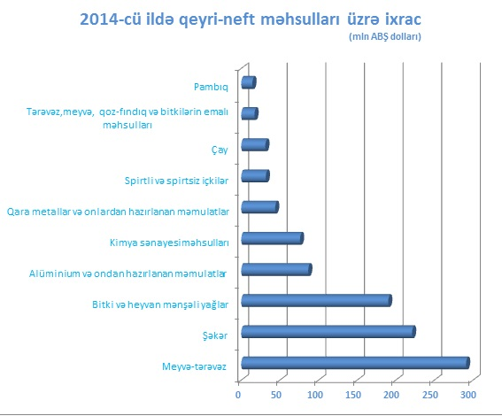

Göründüyü kimi, regionlarda qeyri-neft sektorunun davamlı inkişafı, yeni müəssisələrin və iş yerlərinin yaradılması, kommunal xidmət və sosial infrastruktur təminatının həcminin, keyfiyyətinin yüksəldilməsi, sahibkarlıq mühitinin daha da yaxşılaşdırılması, investisiya siyasətinə mühüm əhəmiyyət verilməsi, iqtisadiyyatın bütün sahələrinə investisiya qoyuluşu imkanlarının genişləndirilməsi, investorlar üçün azad rəqabət mühitinin formalaşdırılması ölkəmizin iqtisadi qüdrətini artırmaqla yanaşı, ixrac potensialının daha səmərəli reallaşdırılmasına şərait yaradacaqdır.

Ölkədə qeydiyyatda olan iqtisadi subyektlərin həmin ölkədən olmayan subyektlərlə olan ticari münasibətlərini əks etdirən statistik göstəricilərin cəmi adətən tədiyyə balansında əks olunur. Bu balans iki formada yazılmaqla, cari əməliyyatlar və kapital hesabı üzrə aparılır. Birincisi müsbət işarə ilə kredit bölməsində ikincisi isə mənfi işarəsi ilə debet bölməsində göstərilir. Beynəlxalq Valyuta Fondunun verdiyi təlimata uyğun olaraq (6-cı nəşr) balansın strukturu xalis aktivlər və xalis öhdəliklər üzrə təsnifatlaşdırılır. Malların və xidmətlərin ixracı, əldə olunmuş ilkin gəlirlər və təkrar gəlirlər kredityazılışı vasitəsi ilə balansda əks olunur.Malların və xidmətlərin idxalı, ödənilmiş ilkin gəlirlər və köçürülmüş təkrargəlirlər isə debet yazılışı vasitəsi ilə balansa daxil edilir (cbar.az).Mərkəzi Bankın statistika departamenti, 2015-ci ilin yanvar-dekabr ayları ərzində tədiyyə balansını aşağıdakı kimi təqdim etmişdir (Cədvəl 8).

Cədvəl 8



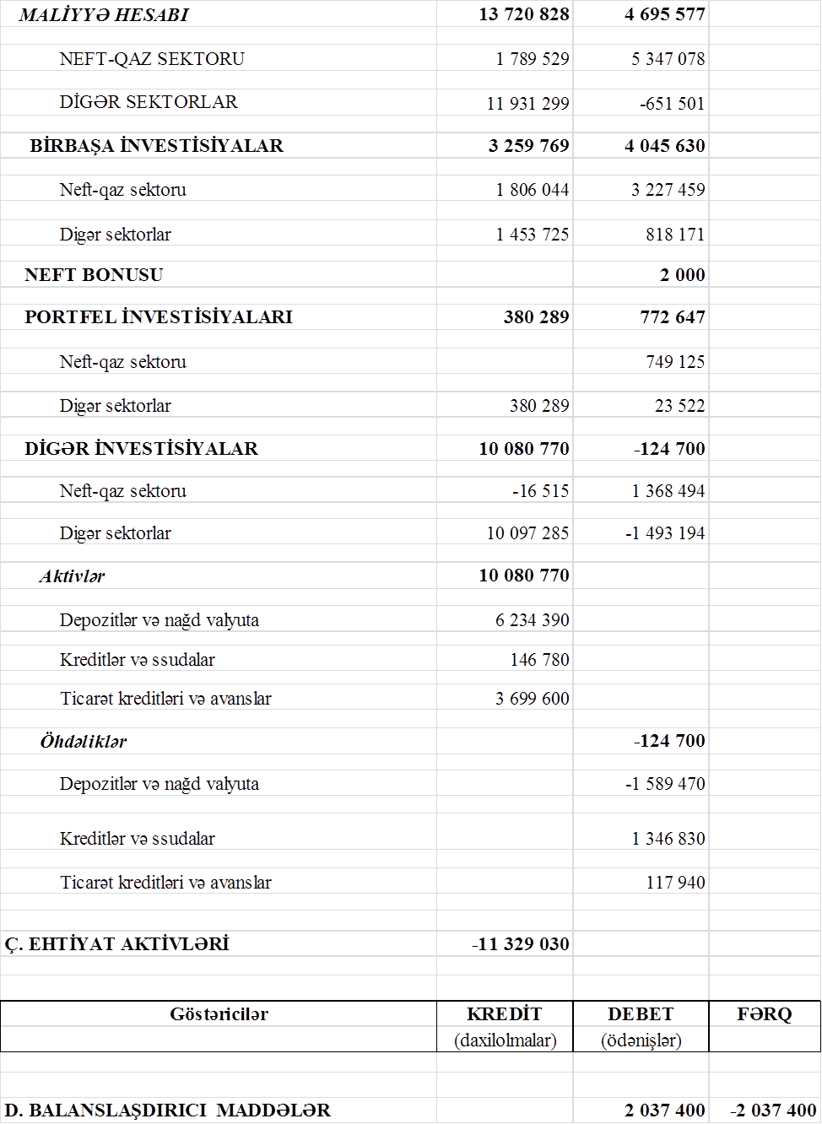

Cədvəldən də göründüyü kimi, birbaşa investisiyalar və ödənişlər ölkədə ticarətə təsir edən, ixracın inkişafını şərtləndirən həlledici amillərdəndir.

Azərbaycan iqtisadiyyatından ixracın artırılması üçün sahibkarların da düzgün ixrac siyasəti yürütmələri gərəklidir.İxracatçının qiyməti müəyyən etməsi və qiymət təkliflərində müəyyən amillər nəzərə alması lazımdır.

İxracatçının bir xarici bazara daxil olması üçün ən ilkin şərtlərdən biri onun məhsulunun maya dəyərinin həmin bazardakı qiymətdən ucuz olmasıdır. Məlumdur ki, məhsulun maya dəyəri müəyyən müddət ərzində olan dəyişən və stabil xərclərin eyni müddət ərzində istehsal olunan məhsulların sayına bölünməsi ilə tapılır. Təklif qiymətində maya dəyəriisə, məhsulun növünü nəzərə alaraq, ədəd, ağırlıq, həcm, uzunluq kimi ölçülərə görə hesablanır. Əgər istehsalçı özü ixrac məhsulunu təklif edirsə, bu məhsulunmaya dəyəri istehsalatdan (fabrik, zavod, sex) tam hazır formada çıxışına bərabərdir.

Bəzi faktorlar var ki, ixrac edərkən xərcləri artırır. Bunlar aşağıdakılardır:

* Satış faizləri
* Lazımi sənədləşmə xərcləri
* Daşıma şirkətlərinə ödənən ödəmələr
* Daxili nəqliyyat xərcləri
* Qablaşdırma xərcləri
* Akreditif xərcləri
* İşarələmə və nişanlama xərcləri
* Sığorta xərcləri
* Məhsulun təyinat ölkəsindəki yükboşaltma xərcləri
* Kredit faizləri və tarixləri
* Lazımi sənədlərin tərcümə xərcləri
* Anbar xərcləri

Qiymət təklifləri qeyri-stabil ola bilir, amma yenə də ixracdanəzərə alınmalı olan şərtlər bunlardır:

* Alıcı məlumatları (yazışma və rekvizitlər üçün) - adı və ünvanı açıq yazılmalıdır
* Məhsulüzrə məlumat: xüsusiyyətləri, ətraflı təsviri və digər məlumatlar olmalıdır
* Ödəmə şərtləri: Akkreditiv yaxud konsiqnasiya şəklində ödəmə
* Satış şərtləri: Konkret təhvil vermə şərtləri. məsələn "Akkreditivin açılması bildirildikdənnövbəti 45 gün ərzində"
* Qablaşdırma məlumatları: karton qutu, taxta,rulon və s.
* Qiymət və mal təhvil şəkli: Qiymət, valyutanın forması, mal təhvilatınınyeri və şərtləri
* Satıcıya aid məlumatlar: Qiyməti təklif edənin rekvizitləri və əlaqə məlumatları
* Qiymətin sabitlik müddəti: Mövcud qiymət nə qədər sabit qalacaq.

Beləliklə yuxarıda sadalanan təlimatlandırıcı məlumatlar Azərbaycan ixracatçısı üçün tövsiyə olunan məlumatlardır. Təbii ki, bu şərtlər bu gün də keçərlidir və bilinməlidir. Lakin ixracın texniki tərəfləri ilə yanaşı texnoloji tərəflərini də təşviq etmək, müasir dünyada yaranan innovasiya tendensiyalarına çevik adaptasiya olduqca vacibdir. Məhz buna görə, tədqiqatdakı bu təhlillər təkcə ixracı artırmaq üçün potensialının sahələrin müəyyən edilməsi deyil, həmçinin yeni ixrac istiqamətləri və ixrac prosesinə yeni baxışın istiqamətlərini ortaya çıxarmaq məqsədi güdmüşdür.

Qeyri-neft sektorunda mövcud ixrac siyasətindən danışarkən Azərbaycan Respublikası prezidentinin 18 yanvar 2016-cı il tarixində verdiyi sərəncam diqqəti çəkir. Sərəncam bu sektordakı məhsulların ixracının stimullaşdırılması haqqındadır və 2020-ci il üçün qəbul edilmiş gələcəyə baxış strategiyası (növbəti fəsildə təhlil edilmiş strategiya) çərçivəsində olan tədbirlərdəndir. Sərəncama əsasən “Made in Azerbaijan” brendinin yaradılması və ixracın təşviqi mexanizmlərinin hazırlanması, ixrac üzrə məlumatları əks etdirən müasir elektron portalın yaradılması və s. məsələləri əhatə edir. Bu sərəncamın məntiqi davamı olan digər – 01 mart 2016-cı il tarixli sərəncamla əlavə tədbirlər də konkretləşmişdir. Belə ki, artıq 2020-ci ilə qədər faktiki ixrac olunan malların gömrük bəyannaməsində qeyd edilən dəyərinin 3 faizi miqdarında ixracatçılara ixrac təşviqinin ödənilməsi nəzərdə tutulmuşdur. Qeyd edək ki, artıq Azərbaycan Respublikası Nazirlər Kabineti ixrac təşviqinin ödənilməsi prosedurlarını da təsdiqləmişdir.

Bu siyasət çərçivəsində cari ildə verilmiş digər bir fərman isə “Xarici ölkələrə ixrac missiyalarının təşkilinə, xarici bazarların araşdırılması və marketinq fəaliyyətinə, “Made in Azerbaijan” brendinin xarici bazarlarda təşviqinə, yerli şirkətlərin ixracla bağlı xarici ölkələrdə sertifikat və patent almasına, ixracla əlaqəli tədqiqat-inkişaf proqram və layihələrinə çəkilən xərclərin dövlət büdcəsi hesabına ödənilən hissəsinin müəyyənləşdirilməsi və ödənilmə mexanizminin tənzimlənməsi Qaydası”nın təsdiq edilməsi haqqında 05 oktyabr 2016-cı il tarixli Azərbaycan Respublikası Prezidentinin Fərmanıdır. Fərmanının ikinci bəndi ilə həmçinin görülmüş işlərin hesabat forması da təsdiq edilmişdir. Növbəti maddələrdə artıq bu ilin büdcəsindən – prezidentin ehtiyat fondundan dəstək tədbirlərinə 3 milyon manatın ayrılması, İqtisadiyyat Nazirliyi ilə Dövlət Gömrük Kömitəsinin üç aydan bir təsdiq edilmiş formaya uyğun hesabat vermələri və s. texniki məsələlər əks olunur.

Bütün bu səkidə verilən fərmanlar, sərəncamlar və qəbul edilən qanunlar yerli qanunvericiliyi bira da təkmilləşdirərək daxili siyasəti də formalaşdırır. Lakin beynəlxalq hüquqi aktların milli qanunvericilkdən daha üstün qüvvəyə malik olması, gələcəkdə bu sahədə beynəlxalq müqavilələr bağlanarsa hansı siyasətin tətbiq ediləcəyi sualını da yaradır. Məhz belə perspektivləri də nəzərdən qaçırmamaq üçün biləvasitə ixrac siyasətinə təsir edə biləcək beynəlxalq təşkilatlar və onlara Azərbaycanının üzv olma perspektivləri də nəzəri cəhətdən qismən təhlil edilmişdir. Bu istiqamətlər ətraflı şəkildə növbəti fəsildə təqdim olunur.

**III FƏSİL. AZƏRBAYCAN RESPUBLİKASINDA İXRACIN ARTIRILMASININ PERSPEKTİV İSTİQAMƏTLƏRİ**

Politoloqların əksəriyyəti belə güman edir ki, qloballaşma müsbət və ya mənfi proses olmasından asılı olmayaraq artıq hər hansı bir dövlətin qarşı gedə bilməyəcəyi bir meyldir. Bu meyl özünü iqtisadiyyatda çoxdan biruzə verməyə başlamış, dövlətlər öz rollarını müəyyən mənada transmilli korporasiyalara verməklə beynəlxalq ticarəti sürətləndirmişdilər. Lakin iqtisadi qloballaşma özünü tək TMK-larla deyil, həm də bir neçə qütblü dünyaya doğru hərəkətdə də göstərir. Üstəlik söhbət Azərbaycanın yerləşdiyi geosiyasi və geoiqtisadi cəhətdən mürəkkəb regiondan gedirsə, burada qütblərin maraqlarının toqquşmasından da danışmaq olar. Belə olan halda, qloballaşmadan geri qalmamaq şərti ilə ölkə öz iqtisadi müstəqilliyini, iqtisadi maraqlarını necə təhlükəsiz təmin edə bilər? Bu kifayət qədər ciddi sualdır. Sevindirici haldır ki, zəngin neft ehtiyatlarına sahiblənməsi Azərbaycanda qütblərin daha kəskin ziddiyyətini və deməli təzyiqini yaratsa da, ölkə həm neft siyasətində həm də ixrac siyasətində bütün tərəflərlə əməkdaşlıq quraraq balansı qorumağa nail olmuşdur. Bu gün Azərbaycan regionda müstəqil siyasət yürüdə bilənölkə kimi tanınır. Lakin blok üzvləri arasında mövcud qarşılıqlı güzəştlər və üstünlüklər üzv olmayan dövlətə rəqabət çətinliyi yarada bildiyindən, Azərbaycan haqlı olaraq bu bloklarla əməkdaşlığı genişləndirərək iqtisadiyyatın ixrac kimi önəmli sahəsində artıma nail olmağa, müsbət ticarət saldosunu qorumağa çalışır. Nəticədə bu qurumlarla münasibətlərin perspektivdə ixraca müsbət təsirinə çalışılır. Bir sözlə, üçüncü fəsil Azərbaycanın ÜTT, Avropa İttifaqı və Gömrük İttifaqı ilə münasibətlərinin vəziyyətini təhlil edir, perspektivləri proqnozlaşdırır və qlobal ticarətdə əsas çağırışları müəyyən edərək ixrac artımı üçün zəruri addımları müəyyən edir.

**3.1 Azərbaycanın ÜTT, Gİ və Aİ ittifaqı ilə münasibətlərinin perspektivi.**

North-a görə dövlət - “Müəyyən bir coğrafi ərazidə sosial proseslərin tənzimlənməsini həyata keçirmək üstünlüyünə malik olan təşkilatdır”(North 1981). Tərifə əsasən dövlətin rolu iqtisadi inkişafdan çox fərqlidir. Lakin müəyyən şəraitdə dövlət iqtisadiyyatın inkişafı üçün aktiv rol oynaya bilər. Müasir Avropa dövlətlərində bunu müşahidə etmək olar. Dövlət özəl mülkiyyəti, hüquq sistemini və müxtəlif institutları inkişaf etdirməklə, iqtisadi inkişafa dəstək verə və bazar iqtisadiyyatını möhkəmləndirmək üçün müxtəlif sistemlər yarada bilər.

Bundan başqa iqitisadi inkişafın ilkin dövrlərində dövlətin bazar sistemini möhkəmləndirmə sistemi yaxşı inkişaf etməmişdi. Gerschenkron (1966) ilkin mərhələ haqqında təhlil aparmışdır. Gerschenkron 19-cu əsrdə Avropada sənayeləşmə prosesini təhlil edərək hər bir ölkədə sənayeləşmə şəraiti və istiqamətlərini araşdırmışdır. Təhlilə əsasən az inkişaf etmiş iqtisadiyyatların xarakteristikası aşağıdakı kimi verilmişdir. Emal sektorunun inkişafı sənayeləşmə prosesi ilə birlikdə baş verir. Sənayeləşmə prosesi ərzində zavodların və müəssisələrin əhatə dairəsi daha da genişləndirilir və istehsal olunan mallar istehlak olunan mallardan daha əhəmiyyətli olur. Gerschenkron həmçinin bildirir ki, hər bir dövlətin az inkişaf etmiş sahələrinin inkişafı üçün investisiya bankları kimi müxtəlif xüsusi sistemləri vardır (Almaniya və ya Rusiya). Gerschenkrona görə sənaye sahələrinə sonradan gələnlərin bu sahədə ixtisaslaşmış müəssisələrlə müqayisədə yer alması çətin olur. Bunun üçün sonradan gələnlərin mövcud şəraiti əvəz edə biləcək yeni sistemlər yaratmasına ehtiyacı var.

Gerschenkron bildirir ki, 20-ci əsrdə bir neçə Şərqi Asiya ölkələri, hökumət tərəfindən sənayeyə təşviq etmə prosesi ilə qısa zaman ərzində sənayeləşməyə cəhd göstərmişlər. Şərqi Asiya ölkələrində sənaye siyasətilə bağlı ziddiyətlərin olmasına baxmayaraq, “dövlətin fəal siyasi müdaxilələri vasitəsilə stabil makroiqtisadi mühitin yaradılması ideyası” mühüm əhəmiyyətə malikdir (Dünya Bankı 1993). Yuxarıdakılardan belə bir nəticəyə gəlmək olar ki, ölkələrin aktiv sənaye siyasəti həyata keçirməzdən əvvəl makroiqtisadi stabilliyin qoruması üçün siyasət hazırlaması vacibdir. Makroiqtisadi stabillik əldə olunduqdan sonra uğurlu sənaye siyasəti ilə onu inkişaf etdirmək olar. Məhz bu aspektdən yanaşsaq Azərbaycanının niyə indiyə qədər ÜTT kimi təşkilatlara üzv olmadığını daha əsaslı başa düşmək olar. Lakin bu üzvlük artıq uzaq perspektiv deyil.

*Azərbaycan və ÜTT*

Əsası 1947-ci ildə QATT (GATT – General Agreement on Trade and Tarrifs) ticarət və tariflər üzrə baş saziş kimi qoyulan Ümumdünya Ticarət Təşkilatı (ÜTT) 1995-ci ildən institusional təşkilat kimi fəaliyyətdədir. 162 dünya ölkəsi bu gün ÜTT-yə daxildirlər. Bundan başqa 24 ölkə və müxtəlif beynəlxalq təşkilatlar ÜTT-də müşahidəçi statusunda təmsil olunublar. Beynəlxalq ticarətinin 98%-i ÜTT-yə üzv ölkələrin payına düşür. ÜTT-də çoxtərəfli ticarət sazişləri ölkələrin bir-biri ilə ticarət münasibətlərinin tənzimlənməsində əsas rolunu oynayır. Belə çoxtərəfli ticari sazişlərdən təşkilatın normativ-hüquqi bazasını təşkil edir. Sazişlər məhsul və xidmətlərlə ticarəti, əqli mülkiyyət, ticarət siyasətinin icmalı və mübahisələrin həlli kimi məsələləri tənzimləyə bilir. Lakin bütün sazişlərə qoşulmaq məcburi sayılmır.

1995 ci ilədək keçirilən danışıqlardan ilk 6 Raund tarif dərəcələrinin məhdudlaşdırılması, 7ci raund qeyri-tarif məhdudiyyətləri də daxil, 8ci – Uruqvay raundu (1986-1994) bir sıra yenilikləri nəzərdə tutdu və təşkilat olaraq ÜTT-nin yaranması ilə nəticələndi. Kobud şəkildə paralellər aparsaq, ÜTT-nin QATT-dan aşağıdakı əsas fərqləri mövcuddur:

QATT – Müvəqqəti müqavilə -ÜTT- daimi institutsional təşkilat

QATT – Müqavilə tərəfləri ---- ÜTT - daimi üzvlər

QATT – Əmtəələrlə Ticarət ---- ÜTT - əmtəələr, xidmətlər və ə.m.h.-ları iləticarət

QATT - Məhdud əhatəli -------ÜTT –geniş əhatəli

QATT- Mübahisələrin həlli ---- ÜTT – mübahisələrin effektiv həlli və s.

Hər bir təşkilatda olduğu kimi, bu təşkilatın da müəyyən məqsəd və vəzifələri vardır. Təşkilatının əsas hədəfi “dünya ticarətinin mümkün qədər liberallaşdırılmaq və onun dayanıqlı əsaslarının yaradılmaq və beləliklə də, iqtisadi inkişafı, eyni zamanda insanların həyat səviyəsinin yüksəltməkdir”. Qurum öz miqyasına görə iri təşkilat olduğunu nəzərə alaraq xüsusi idarəetmə strukturuna malikdir. Bu strukturda əmtəələr (GATT), xidmətlər (GATS) və əqli mülkiyyət hüquqları ilə ticarət (TRİPS) ayrı-ayrı tərkib şuralarda tənzimlənir.

Azərbaycan cəmiyyətini maarifləndirmək məqsədilə yaradılan [www.wto.az](http://www.wto.az) rəsmi veb səhifəsində yerləşdirilən elektron məlumat kitabçasın ölkələrin ÜTT-yə daxil olmasının 10 müsbət səbəbi aşağıdakı kimi göstərilmişdir:

1. Sistem sülhü təşviq etməyə kömək edir.

2. Mübahisələr konstruktiv yolla həll olunur

3. Qaydalar həyatı asanlaşdırır

4. Daha azad ticarət yaşayış minimunu azaldır

5. Daha çox məhsul və daha yaxşı keyfiyyət təqdim edir

6. Ticarət gəliri artırır

7. Ticarət iqtisadi artıma gətirib çıxarır

8. Əsas prinsiplər həyatı daha rahat edir

9. Hökumətlər lobbiçilikdən müdafiə olunurlar

10. Sistem yaxşı hökumətə dəstək olur

Ölkəmiz 1997-cil ildə ilk dəfə bu təşkilata üzvlüklə bağlı müraciət etmiş, və o zamandan etibarən 20 ilə yaxın müddətdə danışıqlar prosesi gedir. (prosesin əsas mərhələləri ilə Əlavə 2-də tanış olmaq olar).

Azərbaycanın ÜTT-yə üzv olmaqda əsas aşağıdakı məqsədləri vardır:

* Dünya iqtisadiyyatı sisteminə inteqrasiya prosesini sürətləndirmək;
* ÜTT-yə üzv olan ölkələrin bir-birinə verdikləri güzəştlərdən faydalanmaq;
* Dünyanın əksər ölkələri ilə ÜTT tərəfindən qəbul edilmiş ümumi qaydalar əsasında ticarət əməliyyatları həyata keçirmək;
* Ölkədə aparılan iqtisadi islahatlara beynəlxalq təşkilatlar və eləcə də ölkələr tərəfindən yardımın artırılmasına nail olmaq;
* ÜTT qaydalarını tətbiq etdikdən sonra daha çox həcmdə birbaşa xarici investisiyaları cəlb etmək;
* ÜTT-nin mübahisələrin həlli mexanizmindən istifadə etmək imkanını əldə etmək.

İnkişaf etməkdə olan ölkə (İEOÖ) statusu

ÜTT üzvlərinin təxminən 2/3-sini İEOÖ-lər təşkil edir ki, bu statusa malik olmaq həmin ölkələr üçün xüsusi hüquqların verilməsini nəzərdə tutur. Belə ki, ÜTT-nin əksər Sazişlərində İEOÖ-lərə dair xüsusi yanaşmanı əsaslandıran müddəalar vardır.   
GATT 1994-ün 37-ci maddəsi və 4-cü hissəsi, GATS-ın IV maddəsi, Diferensial və Daha Əlverişli Rejim haqqında ÜTT Sazişi (1979-cu il) İnkişaf etmiş ölkələr (İEÖ) tərəfindən İEOÖ-lər üçün diferensial və daha əlverişli rejimin (güzəştli tariflər və s.) təqdim olunmasını nəzərdə tutur.

Ölkəmizin ÜTT-yə güzəştli şərtlərlə qəbul olunmasında Azərbaycana hansı statusun verilməsi müstəsna əhəmiyyət kəsb edir. ÜTT-də üzv ölkələr 3 inkişaf statusu əsasında bölünür: inkişaf etmiş, inkişaf etməkdə olan və ən az inkişaf etmiş ölkələr. Azərbaycanı ən az inkişaf etmiş ölkələr kateqoriyasına aid etmək olmaz. Lakin ÜTT sazişlərində inkişaf etməkdə olan ölkələr üçün də kifayət qədər güzəştlər mövcuddur və elə bu səbəbdən də namizəd ölkələrin ÜTT üzvlüyünə qəbulu zamanı ÜTT üzvləri bu ölkələrə inkişaf etməkdə olan ölkə statusunun verilməsindən yayınırlar. Yeni üzv olan ölkələrin, misal üçün Qırğızıstan, Gürcüstan, Moldovanın və Ermənistanın ÜTT-yə qəbulu zamanı ÜTT üzvləri onları “keçid iqtisadiyyatlı” ölkə adlandıraraq sənədlərə bu termini daxil etmişdirlər, lakin faktiki olaraq bu ölkələrin öhdəlikləri inkişaf etmiş ölkələrin öhdəliklərinə bərabər və ya onlardan da artıqdır. Bununla bərabər qeyd etmək vacibdir ki Cənubi Koreya və ya Sinqapur kimi ölkələr inkişaf etməkdə olan ölkə kimi qəbul olaraq müvafiq güzəştlərdən istifadə etmək hüququnu əldə etmişlər.

“İnkişaf etməkdə olan ölkə” statusunun üstünlükləri

- ÜTT Sazişlərinin tələblərinə cavab vermək və üzərlərinə götürdükləri öhdəlikləri yerinə yetirmək üçün İEOÖ-lərə daha uzun müddət və əlavə vaxt verilməsi (əksər ÜTT Sazişlərində);

- ÜTT çərçivəsində müəyyən qərarlar (antidempinq, ticarətdə texniki maneələr və s. üzrə) qəbul edilərkən İEOÖ-lərə xüsusi yanaşmanın həyata keçirilməsi;

- İEOÖ-lərə müxtəlif xarakterli yardım və köməklərin (heyvan və bitki sağlamlığı standartları, texniki standartlar, telekommunikasiya və s. ürzə) göstərilməsi;

- Kənd təsərrüfatının subsidiyalaşdırılması üzrə məhdudiyyət limitini müəyyən edən de minimis göstəricisinin İEOÖ-lər üçün 10% müəyyən olunması (İEÖ-lər üçün 5 %);

- GATS-ın 12-ci maddəsinə əsasən İEOÖ-lərin tədiyyə balansı ilə əlaqədər problemlərin həllində xidmətlərlə ticarətin məhdudlaşdırılmasından istifadə etmək imkanının verilməsi;

- GATT 1994-ün 13-cü maddəsinə əsasən xarici maliyyə vəziyyətini yaxşılaşdırmaq və iqtisadi inkişaf proqramlarının reallaşdırmaq məqsədilə İEOÖ-lərin idxalı məhdudlaşdırmasına yol verilməsi;

- ÜTT-nin TBT və SPS Sazişlərində müvafiq olaraq texniki qaydalar, standartlar, keyfiyyətin qiymətləndirilməsi prosedurları və sanitar və fito-sanitar tədbirlərin hazırlanması və həyata keçirilməsi zamanı İEOÖ-lərin xüsusi ehtiyaclarının nəzərə alınmasınin vacibliyinin nəzərə alınması;

- Anti-Dempinq haqqında ÜTT Sazişində anti-dempinq tədbirləri həyata keçirərkən İEÖ-lərin İEOÖ-lərdəki reallıqlara xüsusi diqqət yetirmələrinin nəzərdə tutulması;

- ÜTT-nin SPS, TBT, TRİPS və s. Sazişlərində İEOÖ-lərə texniki yardımlar göstərilməsinin nəzərdə tutulması və s.

Professor Ədalət Muradov *“Azərbaycan və ÜTT. Xidmətlər ”* adlı nəşrdə Azərbaycandakı xidmət sektorunu, xidmətlərlə xarici ticarəti, bu sahədəki qanunvericiliyi, GATS-ın tələblərini, liberallaşdırma zərurətlərini təhlil edərək belə bir qənaətə gəlmişdir ki, xidmət sektorunun tənzimlənməsi, mallarda olduğu kimi gömrük rüsumu ilə deyil, tənzimləyici tədbirlər ehtiva edən normativ-hüquqi sənədlər vasitəsi ilə həyata keçirilir. Ona görə də xidmətlər üzrə öhdəliklər ilk növbədə bu sahə üzrə mövcud qanunvericiliyin ÜTT tələblərinə uyğunlaşdırılmasını tələb edir. Göstərilən uyğunlaşdırma prosesinin bütövlükdə xidmətlər sektorunun, o cümlədən onun ayrı-ayrı seqmentlərinin mövcud durumu və gələcək perspektivləri nəzərə alınmaqla həyata keçirilməsi məqsədəuyğundur. Müəllif hesab edir ki, Azərbaycanın xidmətlər bazarı kifayət qaədər liberaldır. Vacib əhəmiyyət kəsb edən azsaylı xidmət sahələrində hələ də mövcud məhdudiyyətlər isə, ölkədə həayata keçirilən iqtisadi siyasətlə bağlıdır. Buna baxmayaraq, gələcəkdə xidmətlər bazarının müvafiq seqmentləri inkişaf etdikcə, bu sahələrdəki məhdudiyyətlərin bir hissəsinin ləğv edilməsi də istisna edilmir. Bütövlükdə, Azərbaycanın milli xidmətlər bazarının liberallaşdırılması istiqamətləri stimullaşdırıcı tədbirlərlə, onun tempi isə həmin tədbirlərin real səmərə təmin etməsi üçün zəruri olan müddətlə uzlaşmalıdır.

Sonda Azərbaycan-ÜTT münasibətlərinin perspektivlərini bir cümlə ilə analiz etsək demək olar ki, Azərbaycan bu təşkilata İEOÖ statusu ilə daxil olarsa, bu ölkə iqtisadiyyatına birmənalı olaraq müsbət; kənd təsərrüfatı üzrə İEOÖ statusu ilə daxil olarsa, böyük ehtimalla mübət inkişafa gətirib çıxaracaqdır.

*Azərbaycan və Avropa İttifaqı*

Azərbaycan dövlətinin müəyyən etdiyi xarici siyasətin vacib istiqamətlərindən biri də Avropa İttifaqıyla səmərəli və davamlı əməkdaşlıq münasibətlərinin inkişaf etdirilməsidir. Avropa İttifaqı ölkələri ölkəmizin əsas xarici ticarət tərəfdaşıdır.

Azərbaycanın İqtisadiyyat naziri Şahin Mustafayev bildirmişdir ki[1], “ötən il ticarət dövriyyəmizin 44 faizi, yəni, 15,3 milyard dolları bu ölkələrin payına düşmüşdür. Son 10 ildə Azərbaycanda əsas kapitala yönəlmiş xarici investisiyaların yarıdan çoxu, qeyri-neft sektoruna birbaşa xarici investisiyaların isə 35,3 faizi bu təşkilatın üzv dövlətlərinin payına düşmüşdür. Azərbaycan qanunvericiliyinin Avropa İttifaqı qanunvericiliyinə uyğunlaşdırılması üzrə tədbirlər planı hazırlanmışdır. Artıq respublikamız “Ümumiləşdirilmiş Preferensiyalar Sistemi+” Proqramına (“GSP+”) qoşulmuşdur. Ölkəmizin “GSP+” proqramına daxil edilməsi Azərbaycan üçün təqribən 7200 mal mövqeyi üzrə Avropa İttifaqı bazarlarına güzəştli şərtlərlə ixrac imkanı yaradır ki, bu da respublikamızın ixrac potensialının genişləndirilməsi və ixracın strukturunun diversifikasiyası baxımından əhəmiyyətlidir”. İqtisadiyyatı naziri qeyd etmişdir ki, ölkəmizdə ixracın artırılması məqsədilə “GSP+” proqramından daha geniş istifadə olunması Avropa İttifaqının Azərbaycanla bağlı siyasətinin prioritet istiqamətlərindəndir və bu sahədə hazırda bir sıra tədbirlər həyata keçirilməkdədir. Belə tədbirlərdən biri də “GSP+” proqramı ilə bağlı sahibkarların məlumatlandırılmasıdır. Bu məqsədlə noyabr ayında İqtisadi İnkişaf Nazirliyi Avropa İttifaqı ilə birgə “Azərbaycan sahibkarlarının Avropa İttifaqına güzəştli şərtlərlə ixrac imkanları” mövzusunda seminarlar keçirmişdir. 2004-cü ildə 10 Şərqi Avropa dövlətinin “beşinci genişlənmə” çərçirvəsində Avropa İttifaqına daxil olması ilə AB-nin sərhədləri kəskin şəkildə genişləndi. AB-i Rusiya, Ukrayna, Qərbi Balkan yarımadası dövlətləri , qeyri siyasi sabitlikdən və etnik münaqişələrdən əziyyət çəkən Cənubi Qafqaz ölkələri ilə sərhədlərə malikdir. Eyni zamanda 2005-ci ildə AB-i Konstitusiya Sazişinin ratifikasiya edilməsindən sonra dayanan AB-nə inteqrasiya müzakirələri yenidən əsas problem kimi ortaya çıxdı. Hal-hazırda AB-nin genişlənmə siyasəti əsasən Qərbi Balkan yarımadası ölkələrinin üzvlüyü, Ukrayna, Belarus, Moldova ilə əməkdaşlığın yaradılması və 3 Cənubi Qafqaz ölkəsi ilə qonşuluq siyasətinin yaradılmasına yönəlmişdir.

*Avrasiya İqtisadi Birliyi (Gömrük İttifaqı)*

Avrasiya İqtisadi Birliyi formalaşmaqda olan, Rusiyanın təşəbbüsü ilə 2015-ci ildən fəaliyyətə başalayan Rusiya, Belorusiya, Qazaxıstan, Ermənistan və Qirğızıstanın vahid iqtisadi məkan layihəsidir. Layihəyə Azərbaycanın cəlb olunması rəsmi və qeyri-rəsmi şəkildə təklif olunur. Bu təklif qəbul edilərsə, ixrac strukturuna təsir ötüşməyəcəyindən, layihənin qısa perspektivlərini araşdırdıq və bu yöndə bəzi araşdırmalardan faydalanmağı da məqbul bildik.

İqtisadi və Sosial İnkişaf Mərkəzi Rusiyanın Azərbaycana təklif etdiyi Gömrük İttifaqına qoşulmaq fikrinin iqtisadi və sosial təhlilini aparıb. İqtisadi və Sosial əsaslandırma ölkəmiz üçün ilk dəfə aparılıb və mövcud fikirlərdən fərqli olaraq ekonometrik modellər üsulu ilə Azərbaycanın milli maraqlarını qoruyaraq məsələnin maraqlı həll yolunu təklif etdiyindən tədqiqat bu mövqeyi də nəzərə alır.

İSİM mütəxəsissləri Gömrük İttifaqına qoşulmaq sualına 3 prizmadan yanaşıblar. Birinci prizmada maraq tərəflərinin analizi (stakeholder analysis) aparılmışdır. Məlum olmuşdur ki, qısamüddətli dövrdə Gİ-da maraqlı olan tərəflərdən beynəlxalq cəmiyyət böyük ehtimal ilə ziyan çəkəcək. Bununla belə, Azərbaycanın biznes mühiti artan rəqabətdən faydalanaraq inkişaf edə biləcək. Maraq tərəflərinə ola biləcək xeyirdən və zərərdəndən sonra İSİM qoşulmanın sektorlara təsirini öyrənib. Milli iqtisadiyyatının ayrı-ayrı sektorları təhlil edilərək, bütün sektorlarda gözlənilən dəyişikliklər haqqında məlumat verilib. Qoşulduqdan sonra İT, tikinti və bank sektorunun inkişaf etmək potensialına olsa da, kənd təsərrüfatına olan böyük təhlükə bu inkişafı heçə endirə bilər. Çünki Azərbaycanda iqtisadi fəal əhalinin 37-38 %-i kənd təsərrüfatında işlə təmin olunub. Tədqiqat belə uzunmüddətli yanaşma ilə də qısamüddətli təhlil aparılıb. Qısamüddətli təsir reqressiya tənliyi və ekonometrik modellər vasitəsilə öyrənilib. Modellərin tətbiqi zamanı bəzi reqressiya tənliklərini çıxmaq şərtilə əksəri yüksək statistik keyfiyyət göstərərək qoşulmanın iqtisadiyyatın ticarət dövriyyəsinə, büdcəsinə, inflyasiyasına və ÜDM-in artım tempinə müsbət təsir edəcəyini ortalığa qoyub. Yekun nəticəyə əsasən 2010-cu ildə Gömrük İttifaqı təsis olunan zaman Azərbaycan qoşulsaydı, iqtisadiyyat son 3 il ərzində orta hesabla əlavə 1,6 % bəndi (son 3 ildə 4,99 %) artmaq imkanına malik olacaqdı. Lakin eyni dövrün keyfiyyət təhlili göstərdi ki, Gömrük İttifaqının cari üzvlərinin ticarət dövriyyəsi heç də Gömrük İttifaqının digər üzvləri ilə olan ticarət dövriyyəsinə görə artmayıb. Avropa İttifaqı, Çinlə və digər qeyri-Gömrük İttifaqı ölkələri ilə ticarət 2010-cu ilin 1 yanvarından sonra Gömrük İttifaqı üzvləri ilə olan ticarətdən daha çox artıb.

Buradfan belə nəticəyə gəlmək olar ki, bu ittifaq özünün məqsədlərinə çatmayıb. Təşəbbüs iqtisadi deyil, siyasi xarakterli olduğundan bu təhlil onun səmərəsizliyini üzə çıxarmışdır. İSİM isə öz növbəsində iqtisadi effekti olmayacaq bir ittifaqa qoşulmağı məsləhət görə bilməz. Rusiyanın bu inteqrativ layihəsinə qoşulmaq fikri siyasi səbəblərdən aktuallaşarsa və məcburi olarsa, İSİM qoşulmanın Böyük Britaniya modelinə baxmağı təklif edir: Azərbaycan qoşulur, lakin bir çox strateji məsələlərdə özünün qərarvermə gücünü saxlayır. Belə strateji məsələlərə daxili və xarici enerji siyasəti, üçüncü dövlətlərə qarşı iqtisadi və tarif siyasəti, gələcək enerji layihələrində qərarvermə ixtiyarını aid etmək olar (İSİM, 2015).

Qeyd etməliyik ki, məsələnin bu formatda həm dünya, həm də Azərbaycan gündəminə yeni gəlməsi və məsələyə rəsmi münasibətin az olması, onun ətrafında aparılan tədqiqatların da məhduluğunun obyektiv səbəbidir. Lakin, ümumilikdə mərkəzin verdiyi təhlil və bu təhlil nəticəsində gəldiyi qənaəti almaq üçün istifadə etdiyi riyazi-iqtisadi modelləşdirmə onun apardığımız tədqiqat əsanasında istifadə üçün də kifayət qədər ciddi və etibarlı edir. Digər tərəfdən, Avrasiya İqtisadi Birliyinə qoşulan ölkələrin mövcud vəziyyətlərinə və marağlarına diqqətlə baxdıqda, fərqli maraqlara rəğmən, müxtəlif səbəblərdən də olsa ölkələrə bu ittifaq müəyyən qədər mənfəətli ola bilər. Lakin zəngin resurslara və güclü potensiala malik Azərbaycan üçün, bazarlara girişi məhdudlaşdırmadan, bir sıra iqtisadiməsələlərdə müstəqil qərar vermək hüququnu saxlamaq, gec-tez yüksək rifahı onsuzda təmin edəcəkdir.

**3.2 Azərbaycanda ixracın artırılmasının prioritet istiqamətləri**

Azərbaycan iqtisadiyyatının gələcək inkişaf perspektivləri “Azərbaycan 2020: Gələcəyə baxış” inkişaf konsepsiyasına əsasən Azərbaycan əhalinin gəlirlərinin yüksək, işsizlik səviyyəsinin minimum həddə olduğu, inkişaf etmiş insan kapitalına, mühafizə edilən, sağlam ətraf mühitə və hər bir vətəndaşı üçün geniş imkanlara malik məkan olacaqdır. Konsepsiyada nəzərdə tutulmuş tədbirlərin icrası nəticəsində dövrün sonuna ölkədə adambaşına düşən ÜDM-in həcmi iki dəfə artaraq 13000 ABŞ dollarına çatacaqdır. 2020-ci ilədək Azərbaycanın Dünya Bankının adambaşına düşən Ümumi Milli Gəlir təsnifatına görə “yuxarı orta gəlirli ölkələr” arasında tamhüquqlu ölkə olması və hazırda bu qrup ölkələr sırasında yer almanın əsas səbəbi olan karbohidrogen ixracından asılılığın aradan qaldırılması, habelə BMT-nin İnkişaf Proqramının İnsan İnkişafı ilə bağlı təsnifatına əsasən “yüksək insan inkişafı” ölkələri qrupunda yuxarı sıralara yüksəlməsi hədəflənir. Azərbaycan Respublikasının iqtisadi inkişaf baxımından regionun lider dövlətindən beynəlxalq iqtisadi münasibətlər sistemində yüksək rəqabətqabiliyyətli iştirakçı statusuna yüksəlməsi reallaşdırılacaqdır. Bu məqsədlə ölkənin əlverişli coğrafi mövqeyi, geniş potensialı nəzərə alınaraq, ölkənin regionun ticarət mərkəzinə çevrilməsi, qeyri-neft sektoru üzrə adambaşına düşən ixrac həcminin 1000 ABŞ dollarına çatdırılması planlaşdırılır (3 – Azərbaycan 2020: strateji baxış və hədəflər, səh. 10). Azərbaycan ixracyönümlü iqtisadiyyat qurmaq istədiyindən gələcəkdə Avropa İttifaqı və Gömrük İttifaqı ölkələrinin bazarlarını hədəf kimi götürə bilər (Qasımlı, 2014). Azərbaycanın okeana birbaşa çıxışının olmaması ölkəni bir sıra xidmət növləri üzrə ixracı genişləndirməyə vadar edir. Bu mənada Azərbaycanın nəqliyyat və logistika mərkəzinə çevrilməsi üçün geniş layihələr həyata keçirilir. Bakı-Tbilisi-Qars dəmiryolu xətti və Ələt beynəlxalq dəniz limanı başda olmaqla nəqliyyat infrastrukturunun modernləşdirilməsi Azərbaycanı Avropa və Asiya qitələri arasında əlverişli bir nəqliyyat habına çevirir. Azərbaycan TRACECA xəttinin (4,577 km) üzərində yerləşir ki, bu da Avropa ilə Asiyanı birləşdirən Şimal-Cənub(6,978km), Transsib(9,200km) və Cənub dəhlizi (11,700km) ilə müqayisədə daha qısadır. Üstəlik Türkiyədə Bosfor boğazından keçən Mərmərə layihəsi imkan verəcək ki, Azərbaycan Gürcüstan-Türkiyə üzərindən yüklər və sərnişin Avropa və Asiya arasında vaxt və məsafə baxımından sərfəli şərtlərlə daşınsın. Azərbaycanın Avropa və Asiya arasındakı əlverişli coğrafi mövqeyi və bilik iqtisadiyyatının strateji hədəf olaraq seçilməsi ölkənin həm də İKT sahəsində haba çevrilməsini şərtləndirir. Trans Avrasiya Super İnformasiya Magistralı (TASİM) layihəsi vacib regional təşəbbüsdür və onun məqsədi əsasən Qərbi Avropadan Şərqi Asiyaya qədər Avrasiya ölkələrinin əhatə edən transmilli fiber-optik xəttin çəkilməsidir. Layihə Frankfurtdan Honq Konqa istiqamətlənən əsas tranzit xəttinin qurulmasını nəzərdə tutur. Bu xətt Avropanın və Asiyanın ən böyük informasiya mübadiləsi mərkəzlərini birləşdirəcəkdir. Tranzit xətti Çin, Qazaxıstan, Azərbaycan, Gürcüstan, Türkiyədən keçərək Almaniyaya gedəcəkdir. BMT Baş Assambleyası Avrasiya Super İnformasiya Magistralı layihəsini dəstəkləyən bir sıra qətnamələr qəbul etmiş və TASİM-in əlaqələndirilməsində Azərbaycanın rolunu yüksək qiymətləndirmişdir. Azərbaycanın öndərlik etdiyi layihə geniş Avrasiya regionunda “rəqəmsal uçurum”un aradan qaldırılmasında əhəmiyyət daşıyır. Azərbaycanın orbitə buraxdığı “Azerspace-1” telekommunikasiya peyki milyonlarla ABŞ dolları həcmində resurs ixrac edir. Orbitə buraxılması planlaşdırılan daha iki süni peykin vasitəsilə Azərbaycan dünyanın kosmik bazarlarında da öz yerini möhkəmləndirməyə çalışır. Tədqiqatçı Vüsal Qasımlı hesab edir ki, 2014-cü ildən başlayaraq 2017-ci ilə qədər Azərbaycanda neft hasilatı “W-şəkilli” dinamikaya malik olacaq və təxminən 40 milyon tonluq hasilat həcmi ətrafında rəqs edəcək. Bu ərzində mötəbər analitik mərkəzlər neftin hər barelinin ortalama 100 ABŞ dolları olması barədə proqnozlar verirlər.

Beləliklə, Azərbaycan ortamüddətli dönəmdə neft gəlirlərini sabitləşdirəcək, 2019-cu ildən başlayaraq “Şahdəniz 2” fazasından təbii qaz ixracını genişləndirməklə isə azalan neft gəlirlərini kompensasiya edəcəkdir. Sabit neft-qaz gəlirləri Azərbaycanda qeyri-karbohidrogen sektorunun rahat inkişafı üçün zəmin yaradır. Məsələn, 2011-ci ildə qeyri-neft sektorunun ÜDM-də payı 48,8 faizdən 2017-ci ildə 72,4 faizə çatacaq. 2014-2017-ci illərdə qeyri-neft sektoru 40 faizə qədər artacaq və 8,6 faiz həddində orta illik artım tempinə malik olacaq. Qeyri-neft sektorunun sürətlə artan sahələri - tikinti, turizm, İKT, ərzaq istehsalı və bəzi qeyri-neft sənaye sahələri olacaq. 2014-2017-ci illərdə ÜDM-in orta illik artım tempi 5 faizdən çox olacaq ki, bu da ölkənin “orta gəlir tələsindən” (middle income trap) sürətlə uzaqlaşmasını təmin edəcək. Çünki “yuxarı orta gəlirli” ölkələrin orta gəlir tələsindən qurtarması üçün illik ən azı 3,5 faiz artıma nail olması tələb olunur. Azərbaycan ərazilərinin 20 %-nin Ermənistan tərəfindən işğalı təkcə bu ölkə üçün deyil, bütünlükdə region üçün problem sayılır. Azərbaycan təhlükəsizliyini təmin etmək və məcburi köçkün və qaçqınların rifahının yaxşılaşdırmaq üçün ağır bir maliyyə yükünün altındadır.

Əgər Azərbaycan əraziləri işğaldan azad olunsa, rəsmi Bakı qənaət etdiyi vəsaiti təkcə işğaldan azad olan ərazilərinin deyil, bütünlükdə regionun inkişafına sərf edə bilər. Azərbaycanın regional və qlobal müstəvidə faktora çevrilməsi siyasi, iqtisadi və humanitar istiqamətlərdə fəallığının artması ilə səciyyələnir. Müstəqil dövlət kimi yaşadığı iki onillik ərzində BMT Təhlükəsizlik Şurasının üzvü olmuş və dünyanın 40 ən güclü iqtisadiyyatından birini qurmuş Azərbaycan gələcək 10 il ərzində Avrasiya materikinin mərkəzində mühüm hab və Avropanın enerji təhlükəsizliyində əsas rol oynayacaq inkişaf etmiş bir dövlətə çevrilməyi hədəfləyir.Azərbaycanın xarici iqtisadi siyasəti 2003-2012-ci illərdə Azərbaycanda xarici ticarət dövriyyəsini 6,4 dəfə, ixracı 9,2 dəfə və idxalı 3,7 dəfə artırmışdır. Xarici ticarət balansının saldosu isə bu illər ərzində mənfi 35,8 milyon ABŞ dollarından 14,3 milyard ABŞ dollarına qədər yüksəlmişdir. İxracın həcmi 2008-ci ildə pik həddə - 47,8 milyard ABŞ dollarına çatmışdır ki, bu da həmin ilin neftin qiymətlərinin hər barel üçün 148 ABŞ dollarına qədər bahalaşması hesabına baş vermişdir. Hətta 2008-ci ildə Azərbaycan neftini dünya bazarına çatdıran Bakı-Ceyhan neft kəmərində müvəqqəti dayanma da ixrac gəlirinin tarixi rekord həddinə çatmasına mane ola bilməmişdir.

Yuxarıdakı məlumatlardan da belə aydın olur ki, həm 2020-ci il üçün olan Strategiyada, həm müxtəlif proqramlarda, həm də analitikların proqnozlarında ixracın diversifikasiyası nəzərdə tutulur. Ümumilikdə məsələyə 3 klassik sualın – Biz hardayıq?; Biz hara getmək istəyirik?; Biz ora necə gedə bilərik? – prizmasından baxsaq, yəqin ki ilk iki suala tədqiqat müəyyən qədər də olsa cavabları artıq təqdim etmişdir. Bəs hamının başa düşdüyü və müəyyən etdiyi həmin yolu necə daha asan, daha düzgün və daha sürətlə getmək olar? Məhz bu – 3cü klassik sual tədqiqatın əsas elmi yeniliyini təşkil etməli və məntiqi nəticəsi olmalıdır. Belə ki, bir planı həyata keçirməyin müxtəlif yolları ola bilər ki onların bəziləri effektiv, bəziləri isə ən səmərəli ola bilər. Daha səmərəli hesab etdiyimiz ixrac diversifikasiyası yolları əsas iki istiqamətdə olmaqlıa növbəti paraqrafda təqdim olunur.

**3.3 İxrac diversifikasiyasını şərtləndirən təkmilləşdirmə yolları**

İqtisadçılar arasında bugün xüsusilə dəbdə olan ifadələrdən biri də iqtisadiyyatın, ixracın diversifikasiyalaşdırılmasıdır. Aydın məsələdir ki, ixracı bir və ya bir qrup məhsula bağlamaq bu günkü dünyada çox təhlükəli siyasət olardı. Məsələn, Braziliyanın Manaus şəhəri bir vaxtlar iri həcmdə kauçuk ixracı hesabına öz sürətli inkişafı ilə hamını heyrətləndirir, investisiyaları cəlb edirdi. Lakin bir müddətdən sonra bu məhsulun cənub-şərqi Asiyada istehsalı onun həm qiymətinə həm də həcminə elə təsir etdi ki, Manaus kasıblayıb çətin dolanan şəhərlər arasına qayıtdı. Odur ki şaxələndirmə məntiqlidir. Buna görə ixracı diversifikasiyalaşdıra bilmək üçün zəruri olan nəzəri, standart tədbirlər və gələcək çağırışlara hesablanmış innovativ tədbirlər olmaqla iki istiqamətdə təkmilləşdirmə yollarını təqdim edirik. Birinci istiqamət, standart ixracın dəstəklənməsi tədbirləri çərçivəsində fəaliyyətdir (Cədvəl 9).

Cədvəl 9: İxracın dəstəklənməsi tədbirləri

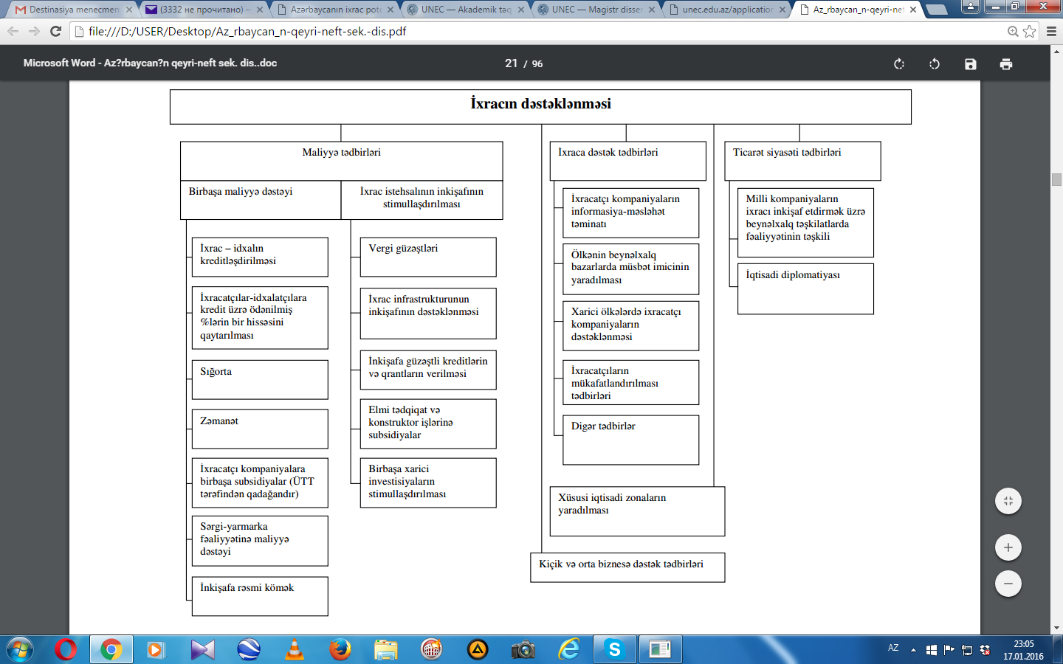

Cədvəldən də göründüyü kimi, başlıca dəstək maliyyə, siyasət və s. tədbirlər çərçivəsində kiçik və orta biznesi, yerli şirkətləri ixraca təşviq etmək, xaricə çıxışlarını asanlaşdırmaq kimi yardımlar etməkdir. Tədqiqatın əsas mövzusu qeyri-neft sektorunda Azərbaycanın ixracını artırmaq olduğundan, mövcud təhlilləri əsas tutaraq bəzi konkret addımların atılmasını məqsəduyğun sayırıq.

İlk öncə unutmayaq ki Azərbaycan həm də aqrar ölkədir və aqrar ölkə olaraq da müəyyən qədər tanınır. Kənd təsərrüfatı sektorunun planlı iqtisadiyyat dövründə verdiyi göstəriciləri bərpa etmək, sektoru dirçəltmək üçün təcili və təxirəsalınmaz tədbirlər görülməlidir.

Aqrar sektorda əsas məqsəd KT sahəsində istehsalın stimullaşdırılması, strateji məhsulların daxili istehsal hesabına təminatı, emal olunmuş məhsulların xarici bazarlara çıxarılması. Sektorda ixrac göstəriciləri ümumilikdə müsbət olsa da (bax Fəsil 2.1.) tərəddüdlər mövcuddur. Bununla belə ölkəmizdə bu sahənin potensialı çox genişdir və bu üzdən sahənin tam gücü ilə işləməsinin qarşısını alan problemlər müəyyənləşərək aradan qaldırılmalıdır. Hazırda aqrar sektorda çalışa biləcək bir qism fermer aşağıdakı əsas problemlərlə üzləşirlər:

* KT texnikasının olmaması, alış və icarəsinin baha olması;
* İstehsal olunan məhsulun bazara çıxarıla bilməməsi
* Məhsul istehsalının iqlim, f/h və s. risklərdən sığortalana bilməməsi
* İxrac zamanı tez-tez yaranan gömrük çətinlikləri
* İstehsal olunan məhsulun yerli bazarlarda böyük həcmi, aşağı qiyməti
* Monopoliyaistehsal və ya idxalda
* İdxal olunan analoji məhsulların aşağı qiyməti
* Su problemi, suvarma kanallarının mövsümdə quruması
* Sosial təminat problemləri
* kooperativləşmə idxal monopoliyası, ölkədən valyuta axını

Sadalanan siyahı sözsüz ki sektorun vəziyyəti deyil, onun ayrı-ayrı sahələrdə tam həcmdə işləməsinə imkan verməyən problemlərin ümumi siyahısıdır. Bu problemlərin ən optimal həllinin tapılması bizim vəzifəmizdir. Məsələn qoyunçuluqla məşqul olan fermer qoyunların alınmamasından şikayət edir. O qoyunların daha ucuz qiymətə Gürcüstandan idxalını bəhanə edən sahibkarlara, belə olan halda niyə bazarda daha baha satılır sualını verir. Əgər ucuz idxal olunursa niyə baha satılır, əgər baha satılırsa niyə yerli fermerdən alınmır? Bu sual müasir menecment tələbləri ilə idarə olunan sektorda mövcud ola bilməz. Buna görə KT sahəsində təklif olunan təkmilləşdirmə planı belədir:

1) Kooperativləşdirmə - müəyyənməhsulun hazırlanmasında iştirak edən və bu zaman özünün təsərrüfat müstəqilliyini saxlayan müxtəlif müəssisələr arasında istehsal əlaqələrinin mövcudluğu deməkdir. Kooperativləşdirmənin köməyi ilə ərazi üzrə və ya məhsul üzrə bir qrup sahibkarın, fermerin ümumi problemlərinin həll edilməsi asanlaşır. Yerlərdə anbarların, kiçik labarotariyaların tikintisi də bu istiqamətdə zəruri addımlardandır. Bu formada birgə fəaliyyət, müəyyən keyfiyyət standartlarının tətbiqini də asanlaşdıra, nəzarəti gücləndirə bilər. Ümumilikdə düzgün qurularsa bu münasibətlərin bütün tərəflərə əlverişli şəkildə inkişafının xeyli perspektivləri vardır. Nəticədə sistemli şəbəkənin özü-özünü idarəedən forması da yarana bilər.

2) Elektronlaşdırılma –Fermertəsərrüfatında istehsal olunan məhsul, onun istehsal şəraiti, qiyməti və s. göstəriciləri elektron formaya köçürülərsə, bütün maraq tərəfləri bunu dərhal müşahidə edə bilər, şəffaflıq artar.Digər tərəfdən, elektron cihazları heyvandarlıq da tətbiq etmək olar. Bu cihazlar vasitəsilə heyvanların sağlamlığının mütəmadi yoxlanılması ilə, kütləvi tələf olma hallarının azaltmaq, və vaxta xeyli qənaət etmək mümkündür. Ümumiyyətlə həm baytarlıq – epidemioloji işləri, həm ticarət məslələrini elektron formada nizamlamaq daha optimal ola bilər.

3) Marketinq - Azərbaycandaistehsal olunan kənd təsərrüfatı məhsullarının klassik marketinq üsulları ilə bazara çıxarılmasına ehtiyac vardır. Məhsulun qablaşdırma, dizayn xüsusiyyətləri ilə yanaşı onun keyfiyyətlərinin onun brendinə çevrilməsi peşəkar marketoloqlar tərəfindən həyata keçirilməlidir. Xüsusilə vurğulamaq lazımdır ki, inkişaf etmiş qərb ölkələrində istehlakçıların “green”, “bio”, “organic”, yazısı ilə olan yaşıl etiketli meyvə, tərəvəz və s. məhsullarına daha artıq ödəməklə can atmaları bu məhsulların genetik modifikasiya olunmamış, təbii yetişdirilmiş olduğunun etiketlə təsdiq edildiyinə görədir. Bir halda ki Azərbaycan bütövlükdə “bio” ölkə sayıla bilər və buradakı iqlim çoxlu çeşiddə müxtəlif belə məhsulların təbii istehsalını mümkün edir bunun təbliğatı zəruridir. Ehtiyac yaranarsa Azərbaycan öz məhsullarına beynəlxalq keyfiyyət sertifikasiyalarını da almalıdır. Ən təmiz, ekoloji, sağlam, faydalı kimi anlayışlar Azərbaycan meyvəsi, Azərbaycan tərəvəzi anlayışı ilə assosiasiya olunmalıdır ki bu da marketinqin vəzifəsidir.

Ümumilikdə kənd təsərrüfatına ayrılan torpaq sahələrinin tamamilə işlədilərək məhsuldarlığın intensiv, lakin təbii yolla artırılması vacibdir.

Xidmətlərin ixracı.

Azərbaycan hazırda qeyri-neft sektorunda ən çox İKT və Turizm xidmətlərinin ixracını artırmağa çalışır. İKT sahəsində Azərbaycan kifayət qədər inamlı addımlar atmış, 2 süni peyk buraxaraq dünyanın 20 kosmik dövlətindən birinə çevrilmişdir. Sözsüz ki ondan istifadə İKT xidmətinin ixracıdır və Azərbaycanın təksə strateji deyil həm də, gəlir götürmək üçün sahəyə qoyduğu investisiya hesab oluna bilər. Azərbaycan müasir İKT-nın tələblərinə cavab verən ölkə olması üçün son illər bütün müvafiq sahələrdə maddi-texniki təminatı xeyli gücləndirmiş, fiberoptik interneti geniş tətbiq etmişdir. Elektron hökumətə keçid yolunda xeyli addım atılmışdır ki, bütün bunlar iqtisadiyyata da təsirsiz ötüşmür. Nəqliyyat sahəsində icra olunan iri layihələr Şərq-qərb və Şimal-Cənub istiqamətində dəmiryolu və avtomagistral tikintisi ölkəmizi əlverişli tranzit mövqedə yerləşən nəqliyyat habına çevirəcək ki bu da, tranzit xidmətinin ixracı hesab oluna bilər. Lakin, digər önəmli sahə olan Turizmdə xidmət ixracı zəif temlə artmaqdadır. Belə ki, ötən il ölkəyə gələn əcnəbi turistlərin sayı 2,2 milyon nəfər təşkil etmişdir. (AzStat, 2015). Vizaların elektron verilməsi bağlı qərar bu prosesə öz müsbət töhfəsini vermiş, və elektron xidmətin ixrac artımına təsirini bir daha göstərmişdir. Bu istiqamətdə də ixrac artırmaq üçün Azərbaycanın xeyli potensial turizm məhsulu mövcuddur. Hazırda ölkənin infrastruktur səviyyəsi, bir sıra Şərqi Avropa ölkələrindən üstündür. Lakin bu xidmətin ixracı ləngidən həll olunmalı məsələlər aşağıdakılardır:

* Azərbaycanının turizm destinasiyası kimi marketinq konseptinin yaradılması, əsas dəyərlərinin, imicinin, məhsullarının və hədəf bazarlarının müəyyən edilməsi;
* Təklifə köklənmiş konseptdən 0 tələbə köklənmiş konseptə keçid;
* Birincili turizm məhsullarının (səfər etməyə vadar edən əsas məhsullar)vahid konseptdə marketoloji dizaynı;
* İkincili turizm məhsullarının (otel, hostel, nəqliyyat və s.) hədəf ölkələrinin tələbatına uyğun optimallaşdırılması;\
* Əlavə turizm məhsullarının (yeni əyləncələr, təcrübələr, suvenirlər, əsas abidələrin yan xidmətləri və s.) sayının bir neçə dəfə artırılması;
* Bir sıra unikal məkanların turizm attraksiyonuna çevrilməsi
* Ən koloritli milli bayramların turizm məhsulu kimi təbliği
* Dayanıqlı İnkişaf Prinsipləri ilə turizm xidmətlərinin artırılması

Yuxarıda sadalanan bütün bu addımların ölkəyə turist axının artırılmasına təsiri artıq sübut olunub.Azərbaycan bu addımları nə qədər sürətlə atarsa, turizm xidmətinin ixracı da o qədər sürətlə arta bilər. Ümumilikdə ölkənin iki əsas – Ticarət və Turizm brendi olmalıdır və bu brend bütün tərkib elementlərə sirayət etməklə hərtərəfli təbliğ olunmalıdır. Resurs qənaət etmək üçün təbliğatı dayandıranlar, vaxta qənaət etmək üçün saata dayandıranlarla eyni düşünür (Henri Ford).

Paraqrafın əvvəlində də qeyd edildiyi kimi, ixrac potensialını artırmaq üçün təklif olunan yuxarıdakı istiqamətlər, standart praktiki addımları əhatə edir. Bununla yanaşı, heç də daha az vacib olmayan yanaşma (approach) ikinci istiqamət – İnsan Kapitalı və Transformasiya istiqamətidir. İnsan kapitalı nəzəriyyəsi Teodor Şults (1964) və Qari Bekker (1971) tərəfindən işlənərək nobel mükafatına layiq görülmüşdür. Belə ki, XX əsrdə dünya qəbul etdi ki, daha geniş ərazisi, hərbi gücü, təbii resurslar, hətta güclü iqtisadiyyatı olan dövlət yox, güclü insanı olan dövlət daha dayanıqlı dövlətdir. Bu nəzəriyyəyə görə insanın gücü onun məhsuldarlığı ilə ölçülür, və hər insana daha məhsuldar olmağa kömək etməyə çalışmaq lazımdır. İnsan kapitalının inkişafı son 10 ildə Azərbaycanın da müxtəlif dövlət proqramlarında, inkişaf strategiyalarında mühüm amil və hədəflərdən biri kimi qeyd olunur, qəbul edilir. Lakin bu nəzəriyyənin tətbiqinin daha praktiki addımları düşünürük ki iqtisadiyyatda həm mövcud sahələrdən ixracı artıra həm də yeni istiqamətlərdə ixracın əsasını qoya bilər ki bü tendensiya hazırda bütün inkişaf etmiş dünya ölkələrində müşahidə olunur. Belə ki inkişafın öz sürəti də, artıq insanların adaptasiya sürətini üstələyərək tarixdə heç vaxt olmadığı qədər artmışdır. Bəs bu proses necə baş verir? Baş qərargahı Kembric, Massaçusetsdə yerəşən dünyanın nüfuzlu “Forrester” araşdırma və konsultasiya şirkəti bildirir ki zamandan irəli gedə bilən şirkətlər, biri digərinin ardınca iri oyunçuları dünya bazarından vurub çıxara bilir. Rəqəmsal şirkətlər uzun tarixə bağlı qoca oyunçuları müflis edə bilir. Şirkətin sözləri ilə desək, “rəqəmsal dağıtma daha yaxşı, daha güclü, daha sürətlidir”. Şirkət 2011-ci ildə nəşr etdirdiyi hesabatlarından birində belə bəyan etmişdir : Dəyişikliyin sürəti, 10 qat daha innovativ, 10 dəfə daha az xərclə, 100 dəfə daha təsirli. Bizim də Azərbaycan ixracı üçün bu istiqaməti xüsusi vurğulamağımız səbəbi də elə budur (Şəkil 6)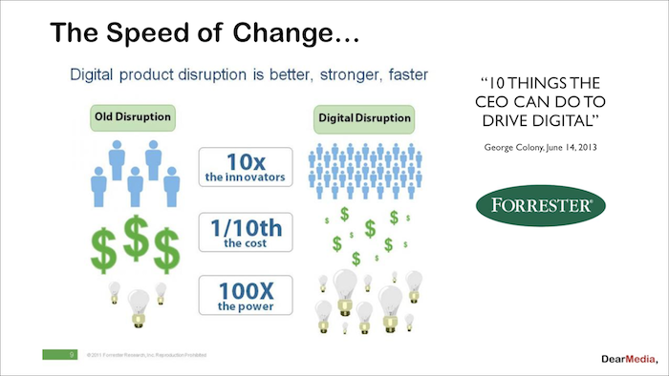

Şəkil 6: Dəyişikliyin sürəti

“Digital Disruption” kitabının müəllifləri qeyd edir ki, dəyişiklik və evalusiya normaldır, bu hər şeydə baş verir, hər zaman baş verib və bu proses həmişə gedəcək. Bəs niyə rəqəmsal dəyişmə bu qədər idarəolunmaz hala gəldi sualına cavab olaraq bildirilir ki, insan təbiəti məhdud sayda dəyişikliyə adaptasiyaya nəzarət etməyə qadirdir. Bugünədək dəyişikliklər onlara uyğulaşmağa kifayət edəcək qədər ləng gedirdi. Rəqəmsal dünya bizim uyğunlaşmalı olduğumuz dəyişikliklərin sayını artırdı və sürətləndirdi. Azadlığın (qurtuluşun) 4 dalğası konsepsiyasının vizual izahatını şəkil 7-dən görmək olar.

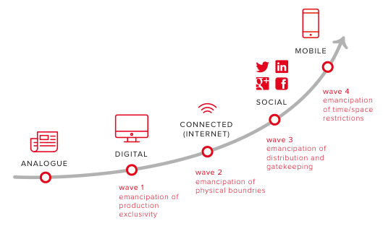

Şəkil 7: Emansipasiyaya doğru 4 dalğa konsepsiyası

Analoq dünya zamanında fərqliliyi təqdim etmək çətin idi. Hər hansı məhsul istehsalçısı onu satmaq üçün bazara çıxmalı, dükan açmalı, inventar almalı idi ki bu da çox xərc tələb edirdi. Xidmət sektorunda da, televiziya ya qəzet açmaq üçün də yeni bazar oyunçusu kimi çoxlu xərc çəkmək, fiziki dünya ilə təmas etmək gərək idi. Emansipasiyanın ilkin dalğasında rəqəmsal dünya yarandı və məhsul və xidmət istehsalı xeyli asanlaşdı. İkinci emansipasiya dalğasında (İnternetin yaranmağı) fiziki sərhədlər və saat qurşağları aradan qalxdı və hər hansı bir tapıntı qlobal uğur olmağa başladı. Lakin uğurlu məhsul hələ də dünya tərəfindən sezilməyə və kapital bitdiyi təqdirdə istehsalı dayandırıla bilərdi. Üçüncü dalğa baxışı kökündən dəyişdi və biz hamımız birdən-birə marağlı məlumatların və fikirlərin qapıçısına çevrilərək nələri yaymağı özümüz seçməyə başladıq. Saysız hesabsız startaplar dünya tərəfindən tanındı və maliyyələşmə taparaq yeni nəsil iri şirkətlərə çevrildi. Dördüncü dalğa (mobil telefon) aksellerasiyanı biraz da sürətləndirdi, artıq impuls və ona cavab reaksiyası arasında vaxtı xeyli qısaldı. Hazırda yaxşı və ya pis nəsə baş verirsə o dərhal bütün dünyaya yayılır. Bütün bu kombinasiya dünyanı dəyişdi. Biz məhdud sayda istehsalçının, qiymətləri süni şişirdərək yüksək tutduğu vəziyyətdən azad seçim vəziyyətinə gəldik. Artıq istənilən məhsul üzrə coğrafi sərhəd tanımadan xeyli marağlı təkliflərə baxmaq olur. Odur ki Azərbaycan məhsulları birinci istiqamət üzrə inkişaf etdirdikdən sonra ixracı bu istiqamətə aparmağı qarşısına məqsəd qoymalıdır, çünkü inkişaf etmiş ölkələr artıq qeyri-maddi məhsul istehsalının xüsusi çəkisini də artıraraq İEOÖ-lər ilə aralarında uçurumu bu innovasiya sayəsində artırırlar.

Rəqəmsal transformasiya inqilabı iqtisadiyyatda baş verdi! Bunun fərqinə nə qədər tez varsaq, o qədər tez adaptasiya etmək imkanı qazanacaq, ixrac artımına fərqli spektrdən də baxa biləcəyik. Misal olaraq aşağıdakı 9 dünya nəhəngini göstərmək olar:

1. Uber - Dünyanın ən böyük taksi şirkətinin- bir dənə də nəqliyyat vasitəsinə sahib deyil!
2. Facebook – dünyanın ən böyük media təminatçısı – heç bir məzmun yaratmır!
3. Airbnb – dünyanın ən böyük qonaqlama yerləri təklif edən şirkəti – heç bir əmlakın sahibi deyil!
4. Spotify – Dünyada ən popular musiqi xidməti – heç bir musiqi hüquqlarına malik deyil!
5. Alibaba –dünyanın ən iri pərakəndə satış şirkəti, heç bir inventarı yoxdur
6. SocietyBank - Ən sürətlə artan bank olsa da – heç bir real pula sahib deyil!
7. Nettflix ən çox kino satan şirkətin bircə dənə də kinoteatrı yoxdur!
8. Apple və Google – dünyanın ən böyük proqram təminatı təchizatçıları – proqram təminatı hazırlamırlar!

Beləliklə bu gün güclü iqtisadiyyat – ölkəni rəqəmsal transformasiya edə biləcək iqtisadiyyat sayılır. Buna görə ölkədən beyin ixraci- beyin məhsullarinin ixracı proseslərinə nəzarəti artırmaq zəruridir. Bunun əsas səbəbi olan məhdud daxili bazar oimkanlarını - genis bazar imitasiyasi- oz hesabli futuroloji biznes mərkəzlərinin yaradılması hesabına həll edərək, innovativ startapları da dəstəkləmək və Azərbaycana milyonlar gətirə biləcək müasir xidmətlər istehsalını və ixracını qurmaq. İnsan kapitalı nəzəriyyəsini daha uğurla tətbiq etmək üçün, bu kapitalın baxış və dəyərlərinin də kökündən dəyişməsi zəruridir ki bunu da yeni ixrac konsepsiyası nəzərə almalıdır. Ona görə təşkilati dəyərlər və brend dəyərləri düzgün oturuşmamış ciddi uğur insanlara inandırıcı görünməz və onlar öyrəşdiklıəri menecmentdən çıxmazlar.

Aparılmış tədqiqat nəticəsində iqtisadçı mütəxəssislərə yaxşı tanış olan problemlərin bir daha sadalanmasına və klassik çıxış yollarının göstərilməsinə lüzum görmmədiyimizdən, müvafiq problemlərin tədqiqinin elmi yeniliyi olaraq müasir menecmentin tələblərinə uyğun strategiyanın təklif edilməsini məqsədəuyğun hesab etdik.

**Azərbaycanın İxrac Potensialının Artırılması Strategiyası**

**Missiya**

*Biz Azərbaycanın ixrac potensialını real xaricə satışa çevirmək üçün milli sahibkarlığı dirçəltmək, innovativliyi təşviq etmək, xidmət sektorunun və intellektual mülkiyyətin xüsusi çəkisini artırmaqla açıq və dayanıqlı iqtisadiyyata töhfə vermək niyyətindəyik.*

**Gələcəyə Baxış**

*Azərbaycanı trend izləyən və ağrılı adaptasiya proseslərinə məruz ölkədən trend yaradanlar arasında olan, yüksək texnoloji gücə malik haba çevirmək və dünyada keyfiyyət brendi olaraq qəbul etdirmək.*

**Dəyərlər**

*İnnovativlik*

Müasir geosiyasət sübut edir ki qloballaşmaya və qlobal meyllərə qarşı getmək qeyri-mümkündür və bu təbii ki iqtisadiyyatda da özünü doğruldur. Bugün İEÖ-lər və İEOÖ-lər arasında uçurum genişlənir və İEÖ-lər daha çox xidmət, texnoloji tutumlu məhsul və əqli mülkiyyəti satırlar. Bütün mümkün sahələrdə yaranmış innovativliyi nəinki tətbiq etmək, həm də yaratmağa da meylləri stimullaşdırmaq zəruridir. İstehsal və ixrac ilə məşqul olan hər subyekt, innovativliyi sağ qalmaq şərti kimi başa düşüb bunu əsas dəyər kimi qəbul etməlidir.

*Millilik*

Azərbaycan dünyaya nə qədər fərqli məhsul və xidmətlər ixrac etsə də, onların reallaşdığı hər bazarda ölkə brendinin nüfuzu təsiredici amil olub və qalacaq. Millilik bir tərəfdən keyfiyyətliliyin sinonimi kimi təsdiq olunmalı, digər tərəfdən hər məhsulda müəyyən qədər olmaqla ümumi brendin təşviqinə xidmət etməli və başqa bir tərəfdən bütün məhsullarda olan ortaq bir element kimi hər hansı bir formada təzahür etməlidir. Güclü “Azərbaycan” brendi iqtisadi olduğu kimi siyasi dividentlər də gətirə bilər.

Dayanıqlılıq

Dayanıqlı inkişaf, (ing. Sustainable Development; rus. Устойчиое Развитие) termini artıq xeyli vaxtdır ki, sadəcə gözəl söz olmaqdan çıxmış və artıq konkret məna kəsb edən bir prinsip nəzəri yanaşması halına keçmişdir. Məhz bu yanaşmanın hər üç xətli prinsipi (tripple-bottom line) – İqtisadi dayanıqlılıq, Sosial-Mədəni dayanıqlılıq və Ekoloji dayanıqlılıq özündə birləşdirir. Başqa sözlə, bizə gəlirlərimizin, iqtisadi mənfəətin davamlı olaraq artımı, milli-mənəvi, habelə əhəmiyyət kəsb edən ənənəvi sahələrdəki fəaliyyətlərin (məs. əl sənətləri irsi) qorunub saxlanması, yerli sakinlərin məşqulluğunun davamlı təmini və istehsalın təbiətə ziyan verməməsi vacibdir və biz bu 3 prinsipə, onları nəzərdə tutan dayanıqlılığa dəyər kimi yanaşmalıyıq.

*Şəffaflıq*

Azərbaycan qanunvericiliyini və beynəlxalq hüququ rəhbər tutaraq istisnasız olaraq qanuni fəaliyyət göstərmək, hər kəs üçün bərabər şərait yaratmaq və cəmiyyətə və maraqlı tərəflərə şəffaf hesabatlar vermək, bütün fəaliyyət imkanlarını cəmiyyətə açmaq. Ümumi menecment konsepsiyasının hər kəs üçün optimallığını rəhbər tutmaq.

*Səmərəlilik və Rahatlıq*

İqtisadi fəaliyyətlərdə qoyulan məqsədlərə, məsələn məhsul ixracına nail olmaq prosesin effektivliyindən xəbər verir. Lakin məhsulun ən optimal şərtlərlə ixracına və maksimum mənfəətə nail olmaq, prosesin nəinki effektivliyindən, həm də səmərəliliyindən xəbər verir. Azərbaycanın xüsusi ehtiyac duyduğu bu dəyər, minimum sərfiyyat (vaxt, resurs, kapital,), maksimum nəticə (keyfiyyət, ixrac nöqtələri, kəmiyyət, müavilə müddəti və s.) prinsipini nəzərdə tutur. Məhz bu yanaşmanın geniş tətbiqi üçün səmərəliliyin bir Dəyər olması vacibdir. Bu dəyəri alıcılar üçün də nəzərə aldıqda, onlar ixrac olunan malları daha az resursla sərf etməklə əldə edəndə həm də biz onlara “Rahatlıq” satmış oluruq ki bu çox ciddi marketoloji dəyərdir.

*Əməkdaşlıq və Etibarlılıq (İnklüzivlik)*

Hər bir vətəndaşımızın bu dəyər yaratmaq prosesdə iştirak arzusunu yerinə yetirməyə çalışmaq, daha çox əlaqələr qurmaq, xarici investorların ölkəyə birbaşa investisiyalar qoyması üçün əlverişli mühit yaratmaqla yüksək partnyorluq mədəniyyətini Azərbaycan iqtisadiyyatında aşılamaq. Daha ədəbi dildə desək, partnyorsuz ya partnyor hesabına mənfəət düşüncəsindən, hər kəs bir yerdə daha böyük mənfəət naminə düşüncəsinə keçid. Hər iqtisadi subyekt makrosəviyyədə düşünməyə bacarmalı və kiminləsə işləməklə multiplayer effekti ilə mənfəətinin gec-tez artacağını başa düşməlidir. Təbii ki, bu ona riskli görünməməsi üçün Etibarlılıq Azərbaycan biznesində dövlətin də zəmanət verdiyi dəyər kimi təşəkkül tapmalıdır.

*Mükəmməllik və Peşəkarlıq*

Peşəkarlıq məhsul və ya xidmətin istehsalı, marketinqi və ixracı prosesində ortaya çıxan bütün fəaliyyətlərdə olan dəqiqlik, təşkilati bütöv həllər, yüksək keyfiyyət ilə özünü göstərməlidir. Azərbaycan məhsulu bazarda heç bir rəqib məhsulundan zəif təqdimatı qəbul etməməli, davamlı olaraq peşəkarlığın milli iqtisadiyyatda bir dəyər olmasını göstərməlidir.

**Strateji Təhlil**

Missiyanı yerinə yetirmək, gələcək baxışı reallaşdırmaq üçün ilk növbədə bizə sürətlə inkişaf etməyə mane olan səbəblər müəyyənləşməli, inkişaf üçün əlavə perspektivlər də araşdırılmalıdır ki bu da strateji təhlil nəticəsində aydın olur. Strateji təhlil geniş şəkildə 2-ci fəsildə verilmişdir və araşdırma nəticəsində daxili və xarici maneələri aradan götürmək, yeni imkanlardan istifadə etmək üçün aşağıdakı addımları atmaq məqsəd olaraq qoyulmuşdur.

**Nəticə və Təkliflər**

Aparılmış araşdırmalar əsasında demək olar ki, tədqiqat öz məqsədinə çatmış, Azərbaycanın ixrac potensialını artırmaq üçün yeni istiqamətlər müəyyənləşdirmişdir. Bütün bunların nəticəsində, dövlətin mövcudproqram və konsepsiyalarında da adı hallanan addımların daha praktiki tətbiqi və yeni innovativ addımların da əlavəsi ilə strateji plan təklif edilmişdir. Planın missiyası, gələcəyə baxışı və təşkilati, brend dəyərləri olan əsas hissəsi 3-cü fəslin sonunda təqdim edildiyindən ona müvafiq konkret addımları təklif etmək məqsədəuyğun bildik.

**Əsas hədəflər və məqsədlər - Fəaliyyət Planı:**

1)Maraq tərəflərinin dəqiq təhlili (stakeholder analysis)

* İxrac yönümlü istehsalda istisnasız bütün maraq tərəflərini öyrənmək

**2)** Maraq tərəfləri ilə iş

* Dövlət, fermerlər, sahibkarlar, banklar, QHT-lər, media, universitetlər, elm adamları, müstəqil mütəxəssislərdən və s. mümkün tərəflərdən ibarət Maraq Tərəflərinin İşçi Qrupunu yaratmaq və şəbəkələşmiş fəaliyyət qurmaq.
* Elmi sistem prinsipini işlətmək – problemləriaraşdırmaq üçün müvafiq kafedralara yönəltmək, qrandlar və təqaüdlər elan edərək fərdi araşdırmalarsifariş vermək.
* Biznes və KT Kreditləşməsinin şərtlərini asanlaşdırmaq
* Qanunvericiliyin uyğunlaşdırılması
* İstehsal sahələri üzrə yüksək texnologiyaların tətbiqi statistikasını aparmaq və tədricən bütün müəssisələrin üst texnologiyaya keçid planını hazırlamaq, rəqəmsal era üçün bütün müəsissələri ssenari ilə təmin etmək
* TBL prinsipinə söykənən Dayanıqlı İnkişaf Sertifikasiyasını təsis etmək və müvafiq ixracatçıları sertifikatlaşdırmaq.
* İxracın təkcə məhsul üzrə deyil, həm də forma, növ və ayrı-ayrı sahələr üzrə əsas bazarlarının diversifikasiyasına nail olmaq

3) İslahatların aparılması

* K/t kooperativləşdirməni başlatmaq
* Regional anbarlar və laboratoriyalar yaratmaq
* Ticarətin elektronlaşdırılması (Topdan və pərakəndə)
* Dövlət təminatlı Aqrar Sığorta Şirkəti yaradaraq fermerlərin risklərini azaltmaq.
* KT məhsullarının ixrac destinasiyalarının diversifikasiyalaşdırmaq, Rusiya Federasiyasının əsas bazar kimi xüsusi çəkisini azaltmaq
* Şəffaf hesabatlılıq sistemi qurmaq
* Açıq qiymət siyasəti aparmaq

4) Marketinqə büdcə ayırmaq

* Marketinq agentliyi yaradaraq ölkədə ən güclü marketoloqları yerli məhsulların brendləşdirilməsinə cəlb etmək
* Bütün brendlərin işlək elektron profillərinin (veb səhifə, sosial şəbəkələrdə səhifələrinin) yaradılması üçün İT və dizayn mütəxəssisləri ilə dəstəkləmək
* Brendlərin oflayn və SMM təbliğatını davamlı aparmaq
* Ticarət brendi ilə yanaşı Turizm brendini (tək loqo yox) yaratmaq
* Keyfiyyət dəyəri üzrəində Azərbaycan brendinqini aparmaq

5) Xidmət İxracı

* Məhsul istehsal edən ölkədən – emal olunmuş məhsul və yüksək xidmət istehsal edən və ixracda xidmətin xüsusi çəkisi daha böyük olan ölkəyə çevrilmək.
* Xidmət ixracı üzrə təşviqat kampaniyaları apararaq özəl sektoru xidmət ixracını artırmağa stimullaşdırmaq
* Startap müsabiqələri elan etmək və beynəlxalq bazara çıxarıla biləcək yeni mobil tətbiqlərin, elektron xidmət layihələrinin yaradılmasını hərtərəfli stimullaşdırmaq
* İqtisadi profilli bütün ATM-lərdə tələbələrə dünyanın innovativ xidmət iqtisadiyyatı modullarının keyfiyyətli tədrisini təmin etmək
* Ölkənin bütün turizm məhsullarının vahid redizayn konsepsiyasını tətbiq etmək, sosial şəbəkələrdə destinasiyanı təbliğ etmək

6) Dayanıqlı inkişaf edən ölkə

* qeyri-formal tədris yolu ilə kütləvi maarifləndirmə aparmaq, təlim modullarını qabaqcıl təlimçilərlə işləmək
* Regionlar üçün vebinarlar təşkil etmək
* İnsan Kapitalı nəzəriyyəsinin prinsiplərini tətbiq etmək
* İqtisadi Liberallaşdırma tədbirlərini xüsən ixrac yönümlü müəsissələr üçün sürətləndirmək
* Rəqəmsal ölkəolmaq üçün iri rəqəmsal məhsulların istehsalını qurmaq
* Geniş bazar imitasiyasına əsaslanan futuroloji biznes mərkəzlərinin yaradılması.

7) Davamlı Monitorinq aparmaq

* Bençmarkinq
* Optimizasiya

Son söz əvəzi...

Təəsüf ki, bir qism cəmiyyət üzvü kapitalın ən əsas mənbəyi kimi hələ də nefti, qazı, meyvə-tərəvəz məhsullarını, filizi, mineralları, nəqliyyat və turizm xidmətlərini görür. Dini kitablarda təxminən belə bir fikir var, “*Əvvəlcə yalnız Söz varıydı ...”*  - hansını analoji olaraq iqtisadi təfəkkürlə düşünsək, deyə bilərik ki əvvəlcə yalnız İnsan varıydı və o bütün iqtisadiyyatı yaratdı ! Qoca Şults haqlı idi, necə ki ona Nobel verənlər də haqlı idi. İnsan kapitalı dünyada ölkələrin gücünün əsas indikatorudur. Həm də insanların iqtisadi dəyəri, onların məhsuldarlıq dərəcəsi ilə də müəyyən olunur. Amma bu günkü rəqəmsal transformasiya keçən iqtisadiyyatda artıq köhnədən qalan məhsuldarlıq anlayışı yeni iqtisadi çalarda mənaları da kəsb edir. Bu gün artıq ideyalar da əmtəədir və əqli mülkiyyətlə ticarət də ticarət 3 əsas qolundan biri kimi daha inkişaf etmiş ölkələrdə vüsət alır. İnnovativ ideyalar yarada bilən, ideyalarını və ya onların tətbiqi ilə istehsal olunan məhsul və ya xidmətləri ixrac edə biləcəyimiz potensialda İnsanları yetişdirmək, ixraca da uzunmuddətli spektrdə qoyulan ən uğurlu investisiyadır. Qısamüddətli spektrdə isə, problemin ən rentabelli həlli İnsan kapitalı nəzəriyyəsinə uyğun olaraq, prosesdə iştirak edən hər insana öz işində daha məhsuldar olmağa kömək etməkdir. Və Azərbaycan iqtisadiyyatının ixrac potensialı, Azərbaycan iqtisadi subyektinin, insanın inkişaf potensialına; rentabelli ixrac səviyyəsi – insanların inkişaf səviyyəsinə bərabər olacaq!

**REFERAT**

#### Azərbaycan iqtisadiyyatının davamlı inkişafını şərtləndirən mühüm amillərdən biri də onun öz potensialından düzgün istifadə etməklə ixracının artırılmasıdır. Günümüzdə ən aktual məsələdə neftin qiymətinin son dövrlərdəki dramatik düşüşüdür ki, bu bir sıra ölkələrdə devalvasiyanı qaçılmaz etdi. Son 20 ildə aparılan möhkəm milli iqtisadiyyatın qurulması prosesinin bu gün də davam etməsi, son 10 ildə neftdən gələn iri maliyyə gəlirlərinin qeyri-neft sektoruna investisiyası strategiyasının aktual olması, son 2 ildə neftin dünya bazarlarında kəskin ucuzlaşması, Azərbaycanın ixrac potensialının artırılması mövzusunu daha da aktual edir.

Tədqiqatın obyekti Azərbaycanın istehsal etdiyi məhsulların, strateji məhsulların, əsasən qeyri-neft sektoru məhsullarının ixracıdır. Tədqiqatın predmeti isə potensial ixrac istiqamətlərinin və onların reallaşdırılması imkanlarıdır. Burada müxtəlif inkişaf meylləri, perspektivlər, alternativlər də nəzərdən keçirilir.

Tədqiqatın əsas məqsədi, yaxın gələcəkdə Azərbaycanın ixracı artırması üçün əsəs istiqamətləri müəyyənləşdirməkdir.

Bu vacib məqsədə çatmaq üçün tədqiqatın qarşısında bir neçə mühüm vəzifə dayanır: Azərbaycanın təbii resurslarının, istehsal amillərinin, inkişaf xüsusiyyətlərinin dərindən təhlil edilməsi; Azərbaycanın ixracının artırılmasına şərait yaradacaq beynəlxalq əlaqələrin, münasibətlərin və üzvlüklərin perspektivinin, risklərinin və səmərəliliyinin üzgün dəyərləndirilməsi; İqtisadiyyatın və ixracın diversifikasiyalaşdırılması imkanlarının dəyərləndirilməsi; Əsas problemlərin müəyyən edilməsi və tənzimlənmə mexanizmlərinin təkmilləşdirilməsi; Səmərəli və effektiv ixrac strategiyasının müəyyən olunması

Təqdqiqatın informasiya bazasını birinci onun düzgün istiqamətdə aparılmasını təmin edən nəzəri-metodoloji konsepsiyalar, ikinci qanunvericilik toplusu(AR qüvvədə olan müvafiq qanunvericiliyi - məcəllələr, qanunlar, sərəncamlar və s., habelə qoşulduğu müvafiq beynəlxalq konvensiyalar və götürdüyü hüquqi öhdəliklər), üçüncü statistik məlumatlar(əsasən Dövlət Statistika Komitəsinin, İqtisadiyyat Nazirliyinin, DGK-nin, XİN-nin, Dövlət Neft Şirkətinin, Mərkəzi Bankın statistik məcmuələri, BVF, UNCTAD və s. beynəlxalq təşkilatların illik hesabatları) formalaşdırır.

Tədqiqatın neftin qiymətinin kəskin düşdüyü və post-devalvasiya şəraitində ixracın diversifikasiya imkanlarının cari təhlilinə söykənməsi, tədqiqatı xeyli orijinal etmiş və müasir geoiqtisadi reallıqlarla ona yeni nəticələr çıxarmağa və konstruktiv təkliflər verməyə zəmin yaratmış, onun praktiki əhəmiyyətini artırmışdır.

Tədqiqat işi giriş, 3 fəsildən, 9 paraqrafdan, nəticə və təkliflər bölməsindən ibarətdir. İşin sonunda tədqiqatda istifadə olunmuş ədəbiyyatın siyahısı da təqdim olunmuşdur.

Dissertasiyanın birinci fəsli BİM sistemində xarici ticarət əlaqələrinin və ixracın konseptual əsaslarına həsr olunmuşdur. Burada daha çox nəzəri-metodoloji əsaslar, təsdiqini tapmış yanaşmalar göstərilir, ixracın əhəmiyyəti və iqtisadi inkişafda rolu vurğulanır. Belə ki, iqtisadi nəzəriyyələrdə ixracın mahiyyətinin önəmi (1.1), dünyada artan beynəlxalq ticarət dövriyyəsi, müsbət tendensiyalar və onların səbəbləri (1.2) və Azərbaycan iqtisadiyyatında ixrac konsepsiyasının təsviri (1.3) verilmişdir.

Tədqiqatın ikinci fəslində ölkə iqtisadiyyatında ixracın dərin təhlili yer alır. Strateji məhsulların əsas statistik göstəricilərlə təhlilindən sonra (2.1), İxracda yaranmış tendensiyalar da təhlil edilir (2.2) və nəhayət daha perspektivli görünən qeyri-neft sektorunda ixracın mövcud vəziyyətinin dərin analizinə keçilir(1.3).

Təhlil ixracın artırılmasının perspektiv istiqamətlərini daha aydın müəyyən etməyə imkan verir ki, bu da üçüncü fəsildə öz əksini tapır. Azərbaycanın ÜTT ilə bu təşkilata üzvlük ilə bağlı 18 il ərzində apardığı danışıqlar, Gömrük İttifaqının Azərbaycanla münasibətləri və Avropa İttifaqı ilə yaxınlaşma perspektivləri, ixraca təsir edə biləcək mühüm faktorlar olduğundan bu əlaqələrə perspektiv baxış fəslə daxil edilmişdir (3.1). Digər tərəfdən mövcud potensialın reallaşdırılması və ixracı diversifikasiyalaşdıra bilmək üçün gərəkli təkmilləşdirmə addımları da verilmişdir. (3.2) Analizlərə əsaslanaraq, perspektiv münasibətləri və zəruri təkmilləşdirmə addımlarını hesabladıqdan sonra Azərbaycanın ixrac potensialını artırmaq üçün əsas istiqamətləri müəyyənləşdirilmişdir. (3.3.) Aparılan təhlillərin və təklif olunan təkmilləşdirmə yollarının nəticəsi olaraq “Nəticə və Təkliflər” hissəsində addımlar şəklində qısa strateji plan təqdim olunub.

**RESUME**

Current situation on the global market is very sensitive and response to the fluctuation of the oil prices very quickly. The economy of the Azerbaijan Republic has entered to dynamic course of development in modern conditions and that ühy this topic is become even more actual now. The total percentage of the reveneue from the products produced in the non-oil sector of the economy still remains much lower than oil income. This research is aimed firstly, to review classical economic theories in order to determine its views on export potential’s role for development of a country. Having defined that to increase the export is definetelely beneficial for such country like Azerbaijan, research continues in the second paragraph with the carefull analyses on real indicators of Azerbaijanian main export fields for last years. It also reviews the policy implemented in Azerbaijan for this field. In the third paragraph, the status of relationsips with several international organizations lik WTO and EU was researched and differen ways for improvement is presented. However, the dependence of economy from oil and its export like raw material still remains. Deep scientific research, theoretical and methodological cases for the identification of export potential of the country’s economy, diversification of foreign trade turnover, enlargement of export-oriented industries and companies, goods and products, the improvement of the legislation base and export promotion are among the rational directions of development of export in Azerbaijan are studied considering the influence of globalization. The country traditionally had a competitive and export-oriented industrial field like agriculture, and has a good geographical location to be transferred into the international transport hub. The industry has the potential to increase exports and expand its range. Therefore, as result of research a brief strategy on export expansion is presented in a step by step plan form.

**РЕЗЮМЕ**

Одним из самых основных факторов развития экономики является объем экспорта страны. Ни для кого не секрет что, основную часть прибыльа от Азербайджанкого экспорта приносит нефтегазовые продукты. Азербайджан уже несколько лет ведет политику инвестирование нефтяного капитала в не-нефтяной сектор страны и таким образым стремится увеличить долю экспорта от не-нефтяного сектора. В совремнных условиях, когда цены на нефть на мировых рынках резко упали почти в 3 раза, говорить о путях диверсификации экспортного потенциала стало ешё актуальнее.

Целью этого исследования было, проанализировать сложившуюся ситуацию используянаучно-исследовательские работы, теоретические и методические проблемы, статистические данные местных и международных структур, выявить тенденции Азербайджанского экспорта в ненефтяном секторе и найти решения для существенного увеличение объема экспорта предлогая более конкретные пути расширение.

Концептуально, исследование пришло к выводу что, для развития экономики необходимо не только осуществить диверсификацию экспортных продуктов, но и постепенно наладить и увеличить экспорт сервисов, не материальных продуктов, а также, диверсифицировать рынки реализации основных ненефтяных продуктов, особенно для таких сфер как сельское хозяство. Более того, учитовая растущий разрыв между развитых и развивающихся стран, нужно также как можно скорее усовершенствовать структуры и принципы производительственных организаций, подгоняя их менеджмент и стандарты под принятые ЕС.

Bрезультате исследования были выявлены пути расширения экспорта и предложена соответствующая стратегия с кратким планом в виде необходимых шагов.

1. Azərbaycan qəzeti, “Azərbaycanın xarici iqtisadi əlaqələrində yeni mərhələ”, Şahin Mustafayev, 16 iyul 2014.